TÀI LIỆU ĐẶC TẢ KỸ THUẬT BACKEND
HỆ THỐNG THƯƠNG MẠI ĐIỆN TỬ HIEU
KIẾN TRÚC MICROSERVICES
HIEU E-Commerce Backend Platform

Phiên bản: 2.0
Công nghệ: Spring Boot 4.0.5 | Java 25 | gRPC | Kafka | PostgreSQL | Redis | Elasticsearch
Ngày cập nhật: 14/05/2026

© 2026 HIEU E-Commerce Team

MỤC LỤC
LỊCH SỬ PHIÊN BẢN
BẢNG CHÚ THÍCH THUẬT NGỮ VÀ VIẾT TẮT
CHƯƠNG 1: TỔNG QUAN DỰ ÁN
1.1. Giới thiệu
1.2. Mục tiêu dự án
1.3. Phạm vi dự án
1.4. Đối tượng sử dụng
1.5. Cấu trúc tài liệu
CHƯƠNG 2: KIẾN TRÚC HỆ THỐNG
2.1. Kiến trúc tổng thể & Sơ đồ ngữ cảnh C4
2.2. Bốn tầng kiến trúc DDD
2.3. Cấu trúc thư mục chuẩn của một service
2.4. Topology hệ thống (15 services)
2.5. Stack công nghệ
CHƯƠNG 3: ĐẶC TẢ YÊU CẦU
3.1. Yêu cầu chức năng theo service
3.2. Yêu cầu phi chức năng
CHƯƠNG 4: USE CASE
4.1. Danh sách Actor
4.2. Tổng hợp Use Case
4.3. Chi tiết Use Case tiêu biểu
CHƯƠNG 5: THIẾT KẾ CƠ SỞ DỮ LIỆU
5.1. Tổng quan database-per-service
5.2. Auth Service Database
5.3. Catalog Service Database
5.4. Order & Payment Database
5.5. Inventory & Reservation Database
5.6. Các bảng còn lại
5.7. Chỉ mục (Indexes)
CHƯƠNG 6: THIẾT KẾ API
6.1. Quy ước chung
6.2. Auth Service API
6.3. User Profile API
6.4. Catalog API
6.5. Inventory API
6.6. Cart API
6.7. Order API
6.8. Payment API
6.9. Shipping API
6.10. Voucher API
6.11. Flash Sale API
6.12. Notification API
CHƯƠNG 7: LUỒNG XỬ LÝ
7.1. Luồng đăng nhập và phát hành JWT
7.2. Luồng xử lý request qua API Gateway
7.3. Luồng addItem trong Cart Service
7.4. Saga đặt hàng (choreography)
7.5. Luồng thanh toán SePay
7.6. Luồng đổi/trả hàng
7.7. Luồng Flash Sale
7.8. State machine của Order
CHƯƠNG 8: GIAO TIẾP GIỮA CÁC SERVICE
8.1. Tổng quan ba mô hình giao tiếp
8.2. Ma trận giao tiếp
8.3. Danh mục Kafka Topics
8.4. gRPC Service Definitions
CHƯƠNG 9: BẢO MẬT
9.1. Tổng quan bảo mật nhiều lớp
9.2. JWT (JSON Web Token)
9.3. RBAC – Phân quyền theo Role + Permission
9.4. Refresh Token Rotation & Blacklist
9.5. Idempotency & Anti-replay
9.6. Rate Limiting & CORS
9.7. Bảo mật vận hành
CHƯƠNG 10: KIỂM THỬ
10.1. Chiến lược kiểm thử (Test Pyramid)
10.2. Unit Test
10.3. Integration Test
10.4. Coverage và chất lượng
CHƯƠNG 11: GIÁM SÁT VÀ VẬN HÀNH
11.1. Boot stack local
11.2. Migrations & Seeding
11.3. Structured Logging & Correlation ID
11.4. Metrics & Actuator
11.5. Khôi phục sau sự cố
CHƯƠNG 12: TRIỂN KHAI
12.1. Docker Compose
12.2. Biến môi trường
12.3. Các lệnh khởi động
12.4. Dự kiến: Kubernetes
12.5. Dự kiến: CI/CD Pipeline
CHƯƠNG 13: LỘ TRÌNH PHÁT TRIỂN
13.1. Hiện trạng triển khai
13.2. Công nghệ dự kiến bổ sung
13.3. Lộ trình theo giai đoạn
PHỤ LỤC
A. Bảng cổng dịch vụ
B. Tham chiếu mã lỗi
C. Tài khoản và dữ liệu seed
D. Cấu hình mẫu

LỊCH SỬ PHIÊN BẢN
Bảng 0.1: Lịch sử phiên bản tài liệu
Phiên bản | Ngày | Tác giả | Mô tả thay đổi
0.1 | 12/03/2026 | Backend Team | Khởi tạo tài liệu với 5 service cơ bản (auth, catalog, cart, order, payment)
0.5 | 08/04/2026 | Backend Team | Bổ sung inventory, shipping, voucher, notification; thêm sequence diagrams
1.0 | 13/05/2026 | Backend Team | Hoàn thiện 15 service; thêm use case, saga đặt hàng, state machine, vận hành
2.0 | 14/05/2026 | Backend Team | Tái cấu trúc theo chuẩn đặc tả – bổ sung 13 chương, bảng glossary, schema DB, ma trận giao tiếp, đặc tả use case chi tiết

BẢNG CHÚ THÍCH THUẬT NGỮ VÀ VIẾT TẮT
Tài liệu sử dụng các thuật ngữ và từ viết tắt sau đây. Người đọc cần nắm các khái niệm này trước khi đi vào các chương tiếp theo.
1. Thuật ngữ kỹ thuật
Bảng 0.2: Thuật ngữ kỹ thuật
STT | Thuật ngữ | Tên đầy đủ | Giải thích
1 | API | Application Programming Interface | Giao diện lập trình ứng dụng, cho phép các hệ thống giao tiếp với nhau
2 | REST | Representational State Transfer | Kiến trúc API trên HTTP, dùng JSON cho payload
3 | gRPC | Google Remote Procedure Call | Giao thức RPC dựa trên HTTP/2 + Protobuf, latency thấp
4 | JWT | JSON Web Token | Chuẩn token tự đóng gói, ký bằng HMAC hoặc RSA
5 | BCrypt | - | Thuật toán hash mật khẩu có salt, chống brute-force
6 | HMAC | Hash-based Message Authentication Code | Cơ chế xác thực thông điệp bằng khóa bí mật + hash
7 | TTL | Time To Live | Thời gian sống của một bản ghi (cache, token, reservation)
8 | SSE | Server-Sent Events | Giao thức push một chiều từ server sang client trên HTTP
9 | DLQ | Dead Letter Queue | Hàng đợi chứa message xử lý thất bại
10 | RBAC | Role-Based Access Control | Mô hình phân quyền theo vai trò

2. Thuật ngữ kiến trúc
Bảng 0.3: Thuật ngữ kiến trúc
STT | Thuật ngữ | Tên đầy đủ | Giải thích
1 | Microservices | - | Kiến trúc chia hệ thống thành nhiều service nhỏ, độc lập, deploy riêng
2 | DDD | Domain-Driven Design | Thiết kế phần mềm tập trung vào mô hình nghiệp vụ
3 | Aggregate | - | Cụm entity có ranh giới giao dịch chung trong DDD
4 | Saga | - | Chuỗi giao dịch local có compensation, thay cho distributed transaction
5 | CQRS | Command Query Responsibility Segregation | Tách luồng ghi (Command) khỏi luồng đọc (Query)
6 | Outbox Pattern | - | Lưu event vào bảng outbox cùng transaction nghiệp vụ, sau đó publisher đọc và phát đi – đảm bảo at-least-once
7 | Idempotency | - | Tính chất một thao tác cho cùng kết quả khi gọi nhiều lần với cùng input
8 | Choreography Saga | - | Saga không có orchestrator – mỗi service tự subscribe events và phản ứng
9 | Service Discovery | - | Cơ chế tự đăng ký và tìm kiếm service đang chạy (Eureka)
10 | API Gateway | - | Điểm vào duy nhất, định tuyến request đến service đích
11 | Circuit Breaker | - | Cơ chế tạm dừng gọi service bị lỗi liên tiếp để bảo vệ hệ thống

3. Thuật ngữ sản phẩm/nghiệp vụ
Bảng 0.4: Thuật ngữ nghiệp vụ thương mại điện tử
STT | Thuật ngữ | Tên đầy đủ | Giải thích
1 | SPU | Standard Product Unit | Đơn vị sản phẩm chuẩn – đại diện cho một sản phẩm (ví dụ 'Áo thun HIEU')
2 | SKU | Stock Keeping Unit | Đơn vị quản lý kho – biến thể cụ thể (Đen, Size L)
3 | Cart | Giỏ hàng | Tập hợp các item user chọn nhưng chưa đặt
4 | Order | Đơn hàng | Cam kết mua – có trạng thái, tổng tiền, người nhận
5 | Reservation | Đặt giữ kho | Hành động tạm giữ tồn kho khi đặt hàng, có TTL
6 | Voucher | Phiếu giảm giá | Mã giảm giá theo % hoặc số tiền cố định
7 | Flash Sale | - | Chương trình giảm giá thời gian giới hạn với quota cứng
8 | Refund | Hoàn tiền | Trả lại tiền cho khách khi return/cancel
9 | Shipment | Lô hàng vận chuyển | Bản ghi giao vận với tracking number
10 | VietQR | - | Chuẩn QR thanh toán liên ngân hàng tại Việt Nam

4. Thuật ngữ hạ tầng
Bảng 0.5: Thuật ngữ hạ tầng
STT | Thuật ngữ | Tên đầy đủ | Giải thích
1 | Docker | - | Nền tảng đóng gói ứng dụng thành container
2 | K8s | Kubernetes | Hệ thống điều phối container, hỗ trợ auto-scale, rolling update
3 | Kafka | Apache Kafka | Distributed log/event streaming – sử dụng làm event bus
4 | KRaft | Kafka Raft | Chế độ Kafka không cần Zookeeper, dùng Raft consensus
5 | PostgreSQL | - | Hệ quản trị CSDL quan hệ – dùng cho mọi service nghiệp vụ
6 | Redis | - | In-memory data store – cache, session, blacklist, rate limit
7 | Elasticsearch | - | Search engine + log store
8 | Kibana | - | UI cho Elasticsearch – view dashboard log
9 | Filebeat | - | Shipper log từ file lên Elasticsearch
10 | MailHog | - | SMTP server giả lập cho dev
11 | Eureka | Netflix Eureka | Service registry – các service đăng ký và discover qua đây
12 | Flyway | - | Database migration tool – chạy V1__init.sql, V2__... khi service start

CHƯƠNG 1: TỔNG QUAN DỰ ÁN

1.1. Giới thiệu
Tài liệu này đặc tả chi tiết backend của hệ thống thương mại điện tử HIEU (HIEU E-Commerce Platform) – một nền tảng bán hàng thời trang phân khúc luxury được xây dựng từ đầu theo kiến trúc microservices. Hệ thống gồm 15 service triển khai độc lập, mỗi service phụ trách một nghiệp vụ nhỏ nhưng phối hợp với nhau qua REST, gRPC và Kafka để cung cấp đầy đủ luồng mua sắm: từ duyệt sản phẩm, thêm giỏ, đặt hàng, thanh toán, vận chuyển tới đổi/trả và đánh giá sau bán.
Hệ thống được thiết kế theo các nguyên tắc sau:
- Kiến trúc Microservices: 15 service độc lập, mỗi service có database riêng (database-per-service).
- Domain-Driven Design (DDD): 4 tầng rõ ràng – interfaces, application, domain, infrastructure.
- Choreography Saga: đặt hàng là saga phân tán không có orchestrator – mỗi service tự subscribe event và phản ứng.
- Idempotency: mọi command quan trọng (đặt hàng, thanh toán, hoàn tiền) đều có khóa idempotency để xử lý retry an toàn.
- Outbox Pattern: order-service ghi event vào bảng outbox cùng transaction nghiệp vụ, scheduler publish lên Kafka – đảm bảo at-least-once delivery.
- Service Discovery: tự đăng ký và tìm kiếm qua Netflix Eureka.
- Event-driven Communication: Kafka làm event bus xuyên 23 topic.
- Cloud-Native: đóng gói Docker; sẵn sàng triển khai Kubernetes; expose Actuator + Prometheus endpoints.

1.2. Mục tiêu dự án
Dự án hướng tới các mục tiêu chính sau:
- Cung cấp một nền tảng e-commerce hoàn chỉnh cho phân khúc thời trang luxury với đầy đủ nghiệp vụ cốt lõi.
- Áp dụng kiến trúc microservices nhằm đảm bảo tính độc lập triển khai, mở rộng theo trục nghiệp vụ và cô lập sự cố.
- Tích hợp xác thực tập trung bằng JWT (HS256) – các service tự xác thực không cần round-trip về auth-service.
- Hỗ trợ ba mô hình giao tiếp: REST (FE ↔ Gateway), gRPC (inter-service sync), Kafka (inter-service async).
- Đảm bảo tính toàn vẹn dữ liệu qua saga + outbox + idempotency – kể cả khi Kafka delay hoặc service downstream bị lỗi.
- Tích hợp cổng thanh toán SePay (VietQR + bank transfer) và tracking vận chuyển GHN/GHTK.
- Thiết lập hệ thống giám sát qua Actuator, Filebeat, Elasticsearch, Kibana – tiền đề cho Prometheus + Grafana.
- Áp dụng test pyramid: unit test cho domain, integration test cho controller-service-repo, e2e qua TestContainers.
- Sẵn sàng cho roadmap mở rộng: Recommendation AI, Inventory replenishment, Multi-warehouse.

1.3. Phạm vi dự án
Hệ thống hiện tại gồm 15 service triển khai theo kiến trúc microservices. Tài liệu này không bao gồm phần frontend (đã có tài liệu riêng) ngoài khi cần làm rõ cách FE tương tác với BE.
Bảng 1.1: Danh sách các service trong dự án
STT | Service | Cổng | Vai trò chính
1 | eureka-server | 8761 | Service registry – đăng ký và discover service
2 | api-gateway | 8080 | Edge gateway – routing, CORS, rate limit, log trace
3 | auth-service | 9091 | Xác thực, JWT, role/permission, refresh rotation
4 | user-profile-service | 9099 | Hồ sơ khách hàng, sổ địa chỉ
5 | catalog-service | 9093 | Sản phẩm, biến thể, danh mục, thuộc tính (gRPC + REST)
6 | inventory-service | 9098 | Tồn kho, reservation, audit StockMovement
7 | cart-service | 9094 | Giỏ hàng, pre-flight validation, idempotency
8 | order-service | 9095 | Đặt hàng, saga coordinator, return request, outbox
9 | payment-service | 8086 | Thanh toán SePay, refund, webhook
10 | shipping-service | 8087 | Tạo và theo dõi shipment, public tracking
11 | voucher-service | 8094 | Mã giảm giá, validate/apply/release
12 | flash-sale-service | 8089 | Flash sale với atomic quota (Redis Lua)
13 | notification-service | 8090 | Email + in-app notification, SSE realtime
14 | search-service | 8092 | Full-text search trên Elasticsearch
15 | analytics-service | 8095 | Dashboard KPI, log explorer, revenue chart

1.4. Đối tượng sử dụng
Bảng 1.2: Các đối tượng sử dụng tài liệu
STT | Đối tượng | Mục đích sử dụng
1 | Kỹ sư backend mới | Hiểu cấu trúc thư mục, domain model, quy ước, REST/Kafka contract
2 | Kỹ sư DevOps | Biết cổng dịch vụ, dependency, cách boot, cấu hình env, cách monitor
3 | Kỹ sư QA | Xây test plan dựa vào sequence diagram, use case và state machine
4 | Tech Lead/Kiến trúc sư | Review kiến trúc, đánh giá khả năng mở rộng, đề xuất cải tiến
5 | Sản phẩm/Doanh nghiệp | Hiểu phạm vi nghiệp vụ, các use case đã hỗ trợ
6 | Đối tác tích hợp | Tham chiếu API spec, mã lỗi, webhook contract (SePay, GHN)

1.5. Cấu trúc tài liệu
Bảng 1.3: Cấu trúc nội dung tài liệu
Chương | Nội dung
Chương 1 | Tổng quan dự án – mục tiêu, phạm vi, đối tượng đọc
Chương 2 | Kiến trúc hệ thống – C4, DDD, topology, stack
Chương 3 | Đặc tả yêu cầu chức năng và phi chức năng
Chương 4 | Use case theo từng actor (Customer, Admin, CSKH)
Chương 5 | Thiết kế CSDL chi tiết từng service
Chương 6 | Thiết kế API – endpoint, request/response, ApiResponse
Chương 7 | Luồng xử lý – sequence diagram và sơ đồ trạng thái
Chương 8 | Giao tiếp inter-service – REST/gRPC/Kafka, topic catalog
Chương 9 | Bảo mật nhiều lớp – JWT, RBAC, idempotency, rate limit
Chương 10 | Chiến lược kiểm thử – pyramid, coverage, framework
Chương 11 | Giám sát và vận hành – logging, metrics, recovery
Chương 12 | Triển khai – Docker Compose, env, K8s, CI/CD
Chương 13 | Lộ trình – hiện trạng và roadmap
Phụ lục | Bảng cổng, mã lỗi, dữ liệu seed, cấu hình mẫu

CHƯƠNG 2: KIẾN TRÚC HỆ THỐNG

2.1. Kiến trúc tổng thể & Sơ đồ ngữ cảnh C4
Hệ thống áp dụng kiến trúc Microservices với API Gateway làm điểm vào duy nhất. Mỗi service hoạt động độc lập, có cơ sở dữ liệu riêng và giao tiếp với nhau qua REST, gRPC hoặc Kafka tuỳ theo ngữ cảnh.
Các thành phần cốt lõi:
- API Gateway (port 8080): Spring Cloud Gateway xử lý định tuyến theo path prefix, CORS allowlist, log trace ID, rate limit qua Redis counter.
- Eureka Server (port 8761): service registry – các service đăng ký lên đây mỗi lần boot, heartbeat mỗi 30 giây.
- Auth Service (port 9091): trung tâm xác thực – phát hành JWT, refresh rotation, RBAC, blacklist token.
- Catalog Service (port 9093): trung tâm sản phẩm – cung cấp REST cho FE và gRPC cho service nội bộ (cart, order).
- 11 business services: cart, order, inventory, payment, shipping, voucher, flash-sale, notification, search, analytics, user-profile.
- Hạ tầng dùng chung: 11 database PostgreSQL (mỗi service một DB), Redis, Kafka KRaft, Elasticsearch + Kibana, MailHog (dev).
Sơ đồ C4 Level 1 (ngữ cảnh hệ thống):
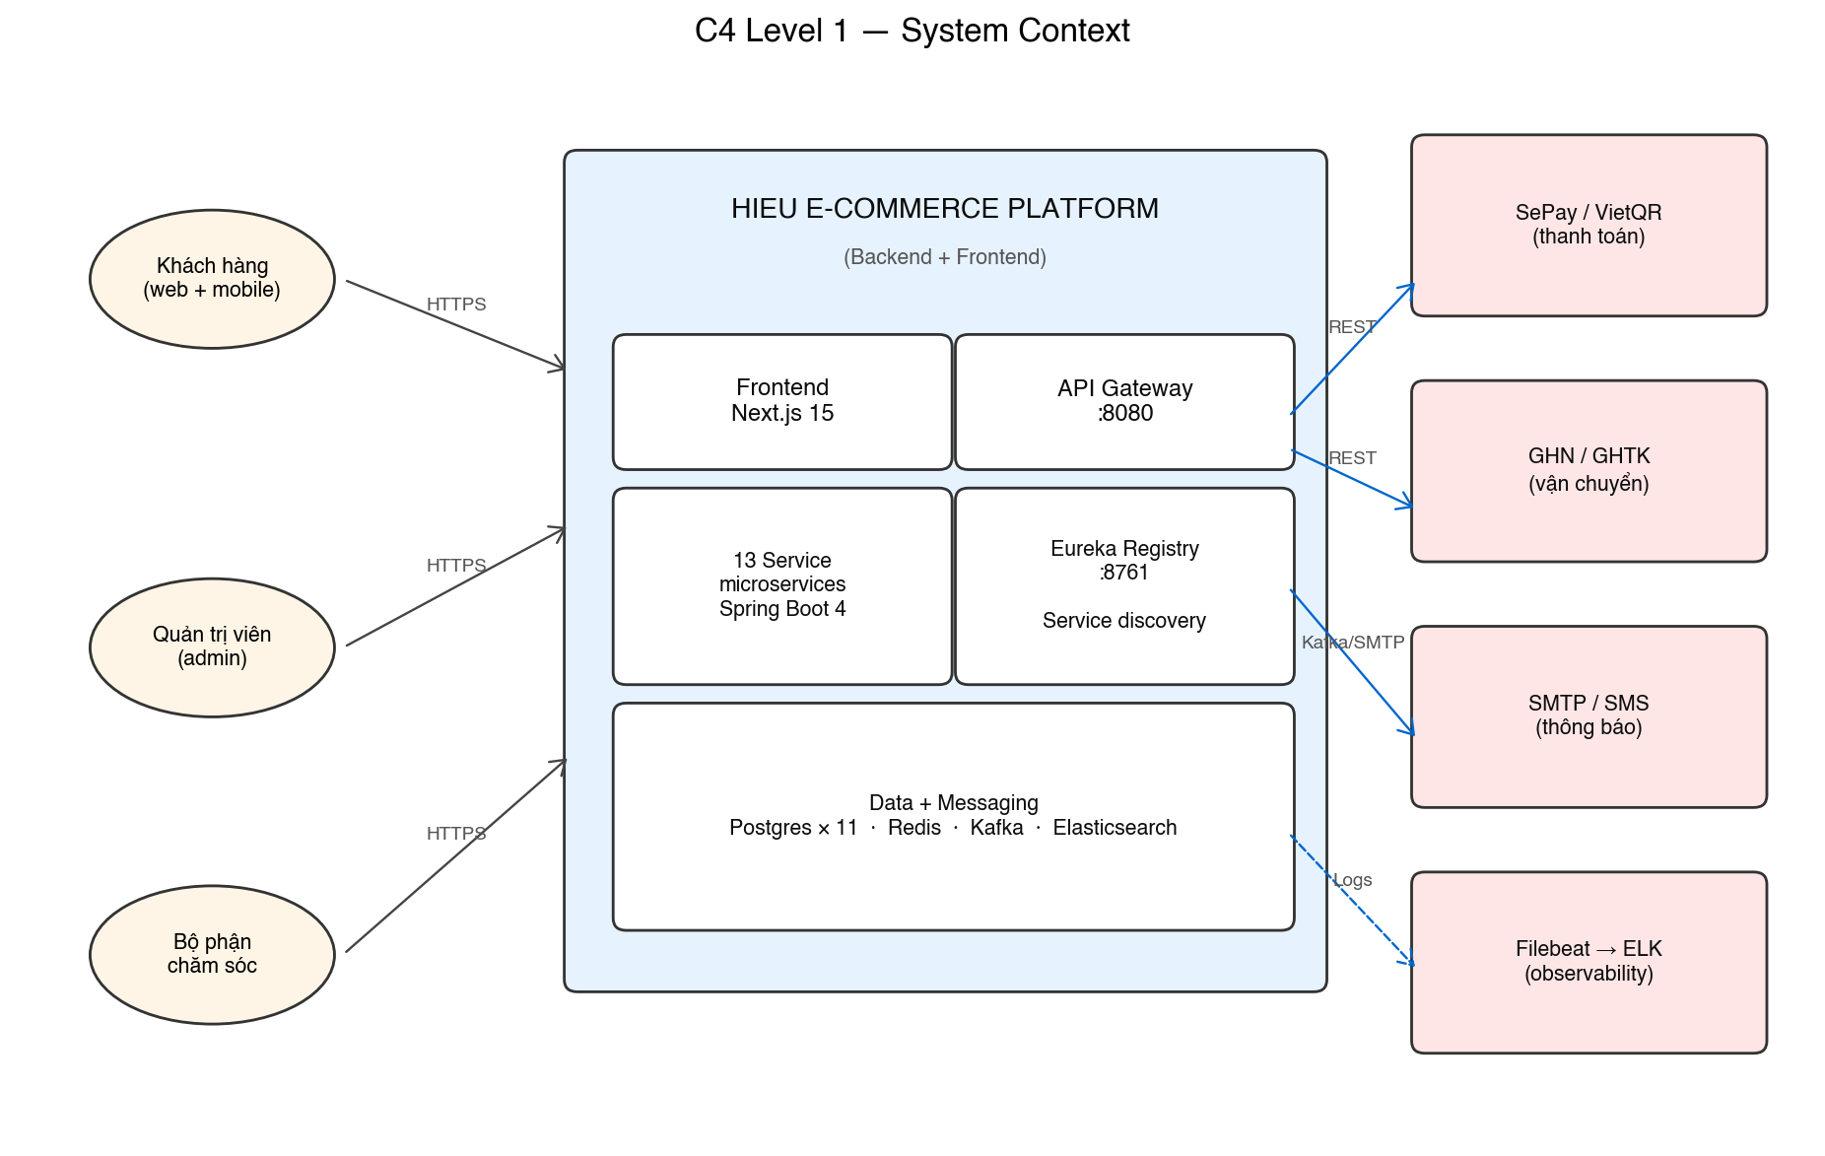
Hình 2.1: Sơ đồ ngữ cảnh C4 Level 1 – các actor và hệ thống bên ngoài
Bản đồ 15 service và hạ tầng phụ thuộc:
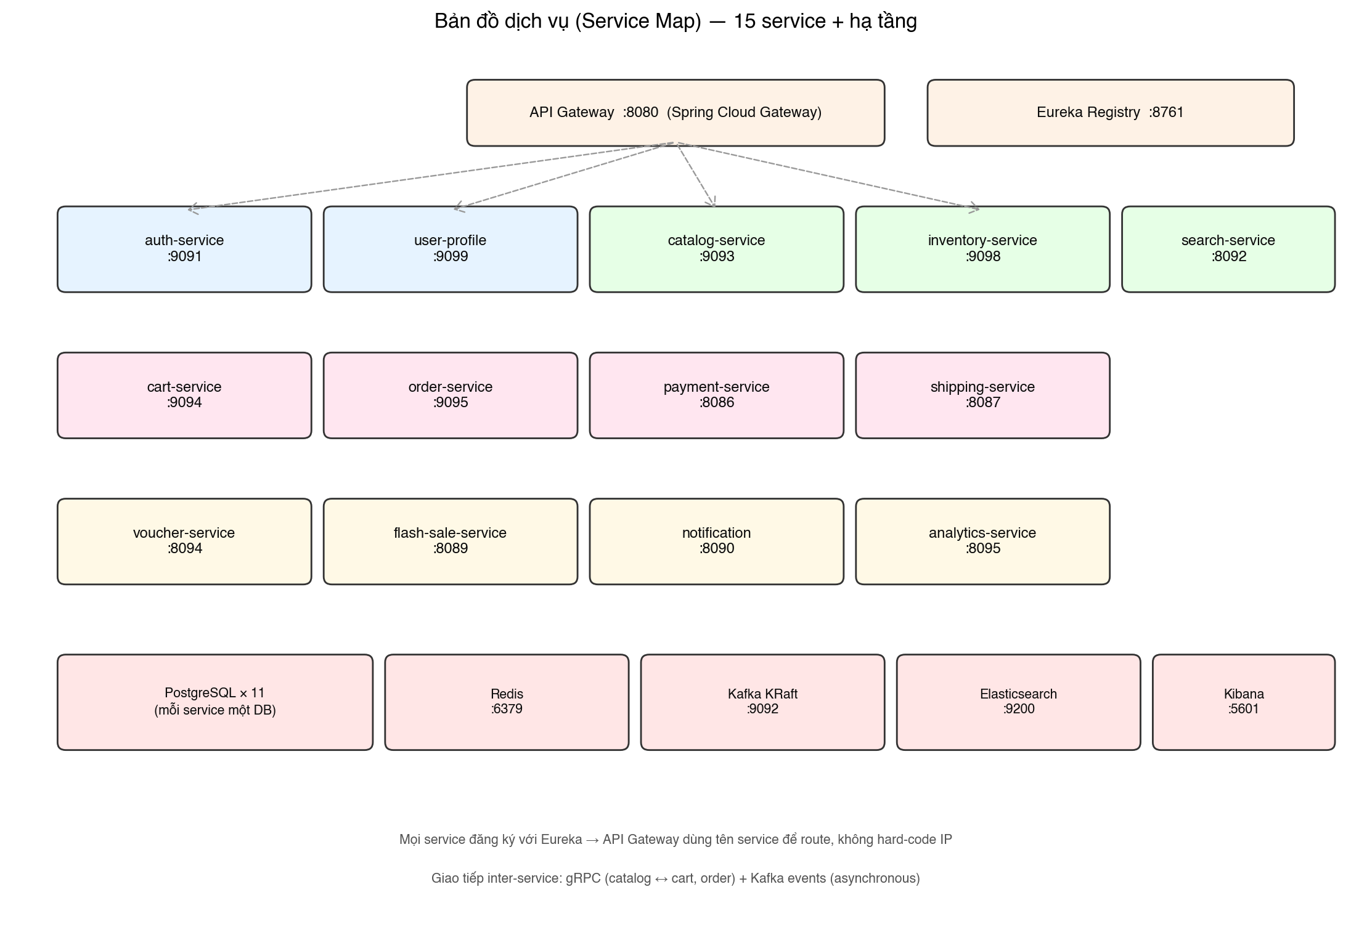
Hình 2.2: Bản đồ 15 service và hạ tầng phụ thuộc
Mô hình tổng quan dạng ASCII:
+------------------+
| Client (Next.js)|
+--------+---------+
|
v
+------------------+
| API Gateway | :8080
| (Spring Cloud GW)| - CORS / Path routing
| | - JWT pass-through
| | - Rate limit (Redis)
+--+--+--+--+--+--++
| | | | | |
+---------------+ | | | | +---------------+
v v v v v v
+---------+ +----------+ ... +----------+ +---------+
| Auth | | Catalog | | Analytics| | Eureka |
| :9091 | | :9093 | | :8095 | | :8761 |
| gRPC | | gRPC | | | | |
+----+----+ +----+-----+ +----+-----+ +---------+
| | |
v v v
+---------+ +----------+ +----------+
|auth_db | |catalog_db| | ES logs |
|Postgres | | Postgres | |Elastic |
+---------+ +----------+ +----------+

Shared Infrastructure:
+----------+ +-----------+ +-------------+ +------------+ +----------+
| Redis | | Kafka | |Elasticsearch| | Kibana | | MailHog |
| :6379 | | (KRaft) | | :9200 | | :5601 | | :8025 |
| cache+ | | :9092 | | | | | | |
| blacklist| | 23 topics | | | | | | |
+----------+ +-----------+ +-------------+ +------------+ +----------+
Hình 2.3: Topology hệ thống – ASCII

2.2. Bốn tầng kiến trúc DDD
Mỗi service được thiết kế theo Domain-Driven Design với 4 tầng. Phụ thuộc đi một chiều: tầng ngoài có thể phụ thuộc tầng trong, không bao giờ ngược lại. Domain hoàn toàn không phụ thuộc framework – về lý thuyết có thể đem domain sang chạy trên runtime khác.
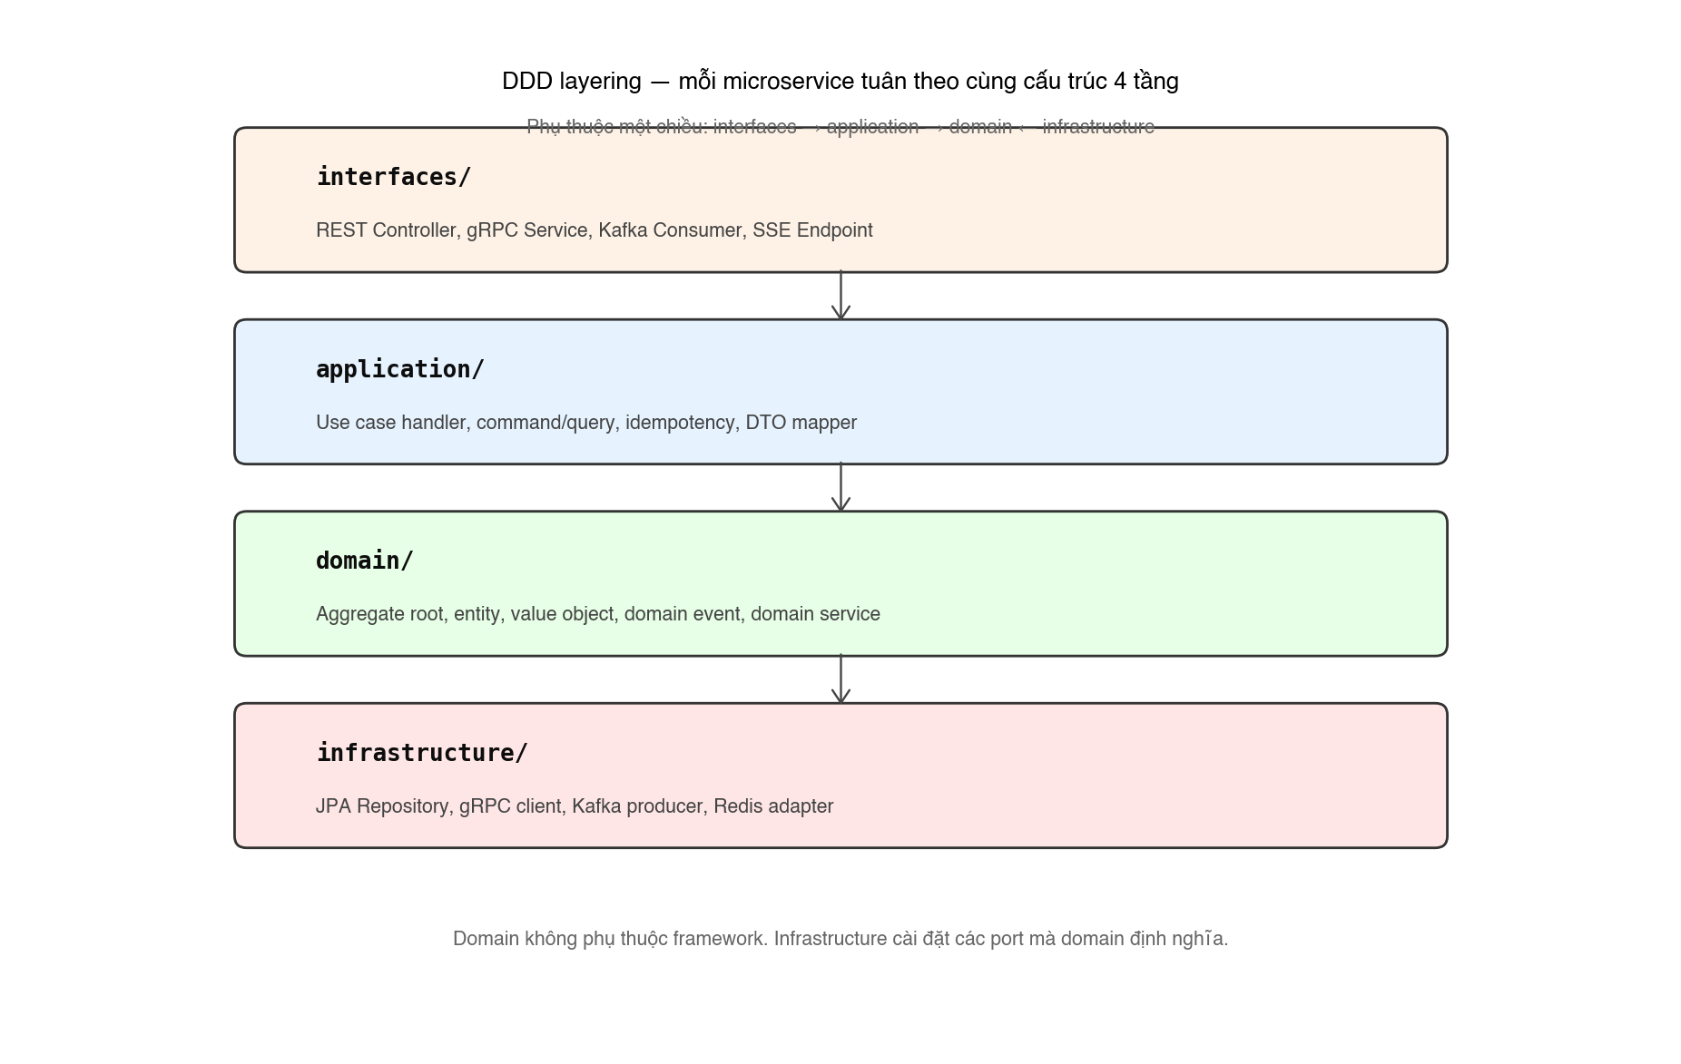
Hình 2.4: Bốn tầng DDD áp dụng cho mọi service
Bảng 2.1: Trách nhiệm của bốn tầng
Tầng | Vai trò | Ví dụ thành phần
interfaces | Adapter inbound – nơi nhận request từ ngoài | REST Controller, gRPC Service, Kafka Consumer
application | Use case + orchestration + DTO | Command Handler, Query Handler, Service Facade
domain | Logic nghiệp vụ thuần – không framework | Aggregate, Entity, Value Object, Domain Event, Repository interface
infrastructure | Adapter outbound – cài đặt cụ thể | JPA Repository, Kafka Producer, Redis Adapter, JWT provider

2.3. Cấu trúc thư mục chuẩn của một service
Quy ước cấu trúc thư mục áp dụng đồng nhất cho 13 service nghiệp vụ. Sự khác nhau duy nhất là phạm vi domain (auth có 6 aggregate, catalog có 4, cart có 1, …).
auth-service/ # ví dụ cho auth-service
├── pom.xml
├── src/main/java/com/hieu/auth_service/
│ ├── AuthServiceApplication.java # @SpringBootApplication
│ ├── config/ # Bean config, Security, CORS, Kafka
│ ├── interfaces/ # ↘ Tầng giao tiếp (Adapters)
│ │ ├── rest/ # REST Controllers
│ │ ├── grpc/ # gRPC server (nếu có)
│ │ └── kafka/ # Consumers + Producers
│ ├── application/ # ↘ Use case + DTO
│ │ ├── command/ # Command + Handler
│ │ ├── query/ # Query + Handler
│ │ └── dto/ # Request/Response DTO
│ ├── domain/ # ↘ Pure domain
│ │ ├── models/ # Aggregate, Entity, VO
│ │ ├── events/ # Domain events
│ │ ├── repositories/ # Repository interfaces
│ │ └── services/ # Domain services
│ ├── infrastructure/ # ↘ Cài đặt cụ thể
│ │ ├── persistence/jpa/ # JPA entities + repos
│ │ ├── security/ # JWT provider, BCrypt
│ │ ├── messaging/ # Kafka producer impl
│ │ └── cache/ # Redis adapter
│ └── exceptions/ # Global exception handler
└── src/main/resources/
├── application.yaml
├── db/migration/ # Flyway V1__init.sql, …
└── proto/ # gRPC .proto files
Hình 2.5: Cấu trúc thư mục chuẩn theo DDD

2.4. Topology hệ thống (15 services)
Bảng 2.2: Danh sách service và cổng
STT | Service | Port REST | Port gRPC | Database | Kafka role
1 | eureka-server | 8761 | — | — | —
2 | api-gateway | 8080 | — | — | —
3 | auth-service | 9091 | 9191 | postgres-auth | Producer
4 | user-profile-service | 9099 | — | postgres-user | Both
5 | catalog-service | 9093 | 9193 | postgres-catalog | Producer
6 | inventory-service | 9098 | — | postgres-inventory | Consumer
7 | cart-service | 9094 | 9194 | postgres-cart | Consumer
8 | order-service | 9095 | — | postgres-order | Both (Outbox)
9 | payment-service | 8086 | — | postgres-payment | Producer
10 | shipping-service | 8087 | — | postgres-shipping | Both
11 | voucher-service | 8094 | — | postgres-voucher | —
12 | flash-sale-service | 8089 | — | postgres-flashsale | —
13 | notification-service | 8090 | — | postgres-noti | Consumer
14 | search-service | 8092 | — | — | Consumer
15 | analytics-service | 8095 | — | — | Consumer

2.5. Stack công nghệ
Bảng 2.3: Stack công nghệ cốt lõi
Hạng mục | Công nghệ | Phiên bản | Vai trò
Ngôn ngữ | Java | 25 (LTS) | Runtime cho toàn bộ service
Framework | Spring Boot | 4.0.5 | Web, JPA, Security, Cache, Actuator
Cloud | Spring Cloud | 2025.0.0 | Gateway, Eureka client, LoadBalancer
Build | Maven | 3.9+ | Build, test, package, dependency mgmt
DB | PostgreSQL | 16 | 11 database (một per service)
Migration | Flyway | 10+ | Quản lý schema migration
Cache/Session | Redis | 7 | Idempotency key, blacklist token, rate limit, flash-sale quota
Messaging | Apache Kafka | 3.7 KRaft | Event bus – 23 topics
Search | Elasticsearch | 8 | Full-text product search + log store
Log shipper | Filebeat | 8 | Ship log từ container lên Elasticsearch
Log viewer | Kibana | 8 | Dashboard log + alert
Mail (dev) | MailHog | 1.0.1 | SMTP giả lập cho dev
RPC | gRPC + Protobuf | 1.65+ | Inter-service sync calls
Service Discovery | Netflix Eureka | Spring Cloud 2025.0 | Service registry
Container | Docker | 26 | Đóng gói và deploy
Orchestrator | Docker Compose / K8s (dự kiến) | — | Triển khai local / production
Test | JUnit 5 + Mockito + AssertJ + TestContainers | — | Unit + Integration + E2E
Payment Gateway | SePay (VietQR) | API v1 | Tích hợp thanh toán
Shipping | GHN / GHTK (mock) | — | Tracking shipment

CHƯƠNG 3: ĐẶC TẢ YÊU CẦU

3.1. Yêu cầu chức năng theo service
Phần này tổng hợp các yêu cầu chức năng (FR) của 13 service nghiệp vụ. Mỗi yêu cầu được gán mã định danh (FR-XXX) để tiện tham chiếu trong test plan và code review.
Bảng 3.1: Yêu cầu chức năng – Auth Service
Mã FR | Tên yêu cầu | Mô tả
FR-AUTH-01 | Đăng ký tài khoản | User cung cấp username, email, password – hệ thống tạo user trạng thái ACTIVE, gán ROLE_CUSTOMER, phát event auth.user-registered
FR-AUTH-02 | Đăng nhập | User cung cấp username hoặc email + password; hệ thống phát cặp ACCESS + REFRESH token qua cookie HttpOnly
FR-AUTH-03 | Refresh token | Khi access hết hạn, gọi /refresh với REFRESH cookie – hệ thống phát cặp mới và blacklist refresh cũ (rotation)
FR-AUTH-04 | Đăng xuất | Revoke refresh token, xóa cookie
FR-AUTH-05 | Đổi mật khẩu | Yêu cầu mật khẩu cũ + mới; revoke toàn bộ refresh hiện có
FR-AUTH-06 | Quản lý Role/Permission | Admin CRUD role, permission; gán/thu hồi role cho user
FR-AUTH-07 | Kiểm tra trạng thái đăng nhập | Endpoint /api/auth/me trả AuthenticatedUser từ JWT
FR-AUTH-08 | Soft-delete user | Đánh dấu status=DELETED thay cho xóa cứng để giữ audit trail

Bảng 3.2: Yêu cầu chức năng – Catalog Service
Mã FR | Tên yêu cầu | Mô tả
FR-CAT-01 | CRUD Product | Admin thêm/sửa/xóa sản phẩm với thumbnail, images, status
FR-CAT-02 | Variant matrix | Mỗi product có nhiều variant (SKU, giá, sale price, quantity)
FR-CAT-03 | Attribute system | Quản lý attr (size, color…) + attrVal; gán cho variant
FR-CAT-04 | Category tree | Parent-child, slug duy nhất, sortOrder
FR-CAT-05 | Public listing | FE gọi /api/products với cursor pagination + filter
FR-CAT-06 | gRPC GetProduct/CheckStock | Inter-service cần gọi nhanh để validate cart/order
FR-CAT-07 | Phát Kafka event | product-created/updated/deleted/status-changed cho inventory + search

Bảng 3.3: Yêu cầu chức năng – Cart, Order, Inventory
Mã FR | Tên yêu cầu | Mô tả
FR-CART-01 | Add/Update/Remove item | Với pre-flight validation qua gRPC tới catalog
FR-CART-02 | Idempotency | Key qua Redis chống duplicate khi double-tap
FR-CART-03 | Optimistic locking | @Version + @Retryable x3 cho concurrent addItem cùng variant
FR-CART-04 | Auto-clear | Sau order.placed, consumer xóa cart của user
FR-ORD-01 | Place from cart | Order-service lấy cart, validate voucher, reserve inventory, tạo payment record
FR-ORD-02 | Saga choreography | Phát order.placed, downstream services tự subscribe
FR-ORD-03 | Outbox | Ghi event vào outbox cùng transaction, scheduler publish
FR-ORD-04 | Return request | Customer submit → admin approve → complete
FR-ORD-05 | State machine | Enforce transition hợp lệ qua method domain
FR-INV-01 | Reserve/Confirm/Release | Hai bước; reservation TTL 30 phút tự release
FR-INV-02 | Audit StockMovement | Append-only, mọi adjust ghi delta + before + after
FR-INV-03 | Pessimistic locking | Khi reserve để chống oversell

Bảng 3.4: Yêu cầu chức năng – Payment, Shipping, User Profile
Mã FR | Tên yêu cầu | Mô tả
FR-PAY-01 | Tạo Payment | Order-service POST với amount + method (COD/SEPAY_QR)
FR-PAY-02 | Webhook SePay | Verify HMAC, match orderNumber, mark COMPLETED, phát payment.completed
FR-PAY-03 | Refund flow | Tách 2 bước (request → process) cho audit
FR-SHP-01 | Tạo Shipment | Sau payment.completed, sinh trackingNumber
FR-SHP-02 | Public tracking | GET /tracking/{number} không cần auth
FR-SHP-03 | Update status | Manual (admin) hoặc carrier webhook
FR-USR-01 | Auto-create profile | Consume auth.user-registered → tạo profile rỗng
FR-USR-02 | Manage addresses | Nhiều địa chỉ giao hàng + đặt mặc định

Bảng 3.5: Yêu cầu chức năng – Voucher, Flash Sale, Notification
Mã FR | Tên yêu cầu | Mô tả
FR-VCH-01 | CRUD voucher | Admin tạo với type, value, min order, max discount, usage limit
FR-VCH-02 | Validate | Order-service gọi /validate khi checkout – ghi VoucherUsageRecord
FR-VCH-03 | Release | Khi order.cancelled – decrement usedCount
FR-VCH-04 | Auto deactivate | Scheduled job tắt voucher hết hạn
FR-FS-01 | Flash sale | Tạo với quota cứng cho mỗi variant
FR-FS-02 | Atomic participate | Redis Lua script kiểm tra + decrement quota single round-trip
FR-FS-03 | Slot release | Sau 15 phút không complete checkout – slot trả về pool
FR-NOTI-01 | Consume events | Sinh notification cho order/payment/shipping/auth events
FR-NOTI-02 | Channel | In-app + email (SMTP) + SMS (dự kiến)
FR-NOTI-03 | SSE realtime | GET /notifications/stream push event qua connection mở
FR-NOTI-04 | Mark read | Individual hoặc all

Bảng 3.6: Yêu cầu chức năng – Search, Analytics
Mã FR | Tên yêu cầu | Mô tả
FR-SRC-01 | Index product | Consume catalog events → ES (analyzer tiếng Việt)
FR-SRC-02 | Search + facet | POST /search full-text + filter + facet aggregation
FR-SRC-03 | Autocomplete | Prefix suggest qua n-gram analyzer
FR-SRC-04 | Reindex | Admin force rebuild khi đổi mapping
FR-ANL-01 | KPI summary | totalRevenue, ordersToday, newCustomers, avgOrderValue
FR-ANL-02 | Log explorer | Query ES theo q, level, service, time range
FR-ANL-03 | Revenue chart | Aggregate theo ngày để vẽ chart

3.2. Yêu cầu phi chức năng
Bảng 3.7: Yêu cầu phi chức năng (NFR)
Mã NFR | Loại | Yêu cầu | Tiêu chí đo lường
NFR-01 | Hiệu năng | Latency p95 cho REST GET không quá 200ms (catalog list, product detail) | Đo qua Actuator metric http.server.requests
NFR-02 | Hiệu năng | gRPC inter-service p95 không quá 50ms | Đo qua Micrometer
NFR-03 | Khả năng mở rộng | Hỗ trợ scale theo trục nghiệp vụ – mỗi service triển khai nhiều instance | Eureka discovery + Spring Cloud LB
NFR-04 | Khả dụng | Uptime mục tiêu 99.5% cho production | Health check + auto-restart
NFR-05 | Bảo mật | Mật khẩu hash BCrypt cost ≥ 12; JWT_SECRET ≥ 32 ký tự | Enforce ở JwtProperties + UserService
NFR-06 | Bảo mật | Mọi endpoint admin có @PreAuthorize role check | Code review checklist
NFR-07 | Bảo mật | Webhook payment verify HMAC | Reject nếu signature không match
NFR-08 | Toàn vẹn dữ liệu | Idempotency cho mọi command đặt hàng/thanh toán/hoàn tiền | Redis key TTL 24h + UNIQUE constraint
NFR-09 | Toàn vẹn | Outbox đảm bảo at-least-once cho event order | Bảng outbox_events + scheduler
NFR-10 | Khả năng quan sát | Mỗi request có Correlation ID propagate qua mọi service | Header X-Request-Id + MDC
NFR-11 | Khả năng quan sát | Mọi service expose /actuator/health + /prometheus | Kiểm tra qua boot script
NFR-12 | Khả năng phục hồi | Reservation TTL 30 phút tự release nếu không confirm | Scheduled job mỗi 1 phút
NFR-13 | Khả năng phục hồi | Saga có compensation event cho từng bước | order.cancelled → release inventory, voucher
NFR-14 | Khả năng phục hồi | Backup Postgres pg_dump hàng đêm, retention 7d + 4w + 6m | Cron + S3
NFR-15 | Tương thích | REST API trả ApiResponse<T> chuẩn | Wrapper với success, message, data
NFR-16 | Kiểm thử | Coverage tối thiểu: domain ≥ 80%, application ≥ 70%, overall ≥ 60% | JaCoCo report
NFR-17 | Vận hành | Boot toàn stack < 5 phút trên máy dev | Boot script + healthcheck
NFR-18 | Tài liệu | Mỗi service có README + Swagger UI ở /swagger-ui.html | Springdoc OpenAPI

CHƯƠNG 4: USE CASE

4.1. Danh sách Actor
Bảng 4.1: Danh sách Actor trong hệ thống
Mã | Actor | Vai trò
A-01 | Khách (Guest) | Truy cập không đăng nhập – chỉ xem sản phẩm, search
A-02 | Khách hàng (Customer) | Đã đăng nhập – mua hàng, quản lý profile, review
A-03 | Quản trị viên (Admin) | Toàn quyền – CRUD sản phẩm, quản lý đơn, voucher, flash sale, user
A-04 | Nhân viên CSKH (Staff) | Tra cứu đơn, xử lý đổi/trả, hỗ trợ khách
A-05 | Cổng thanh toán SePay | External – gửi webhook khi bank ghi nhận tiền
A-06 | Đối tác vận chuyển (GHN/GHTK) | External – nhận tracking + push status
A-07 | Scheduled Job | Internal – release reservation, deactivate voucher, retry outbox

4.2. Tổng hợp Use Case
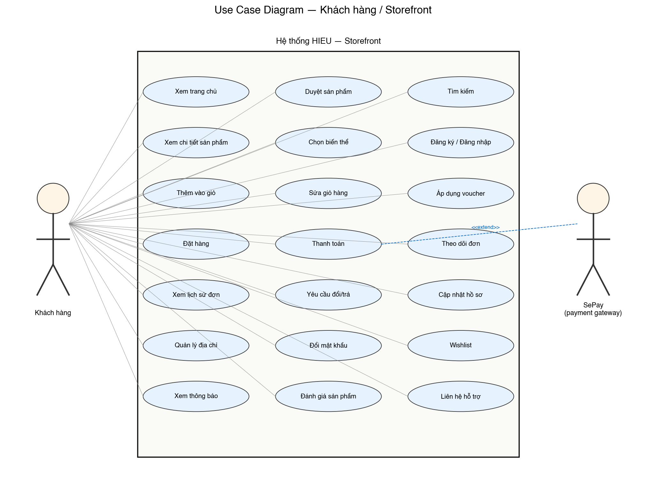
Hình 4.1: Sơ đồ use case Khách hàng – storefront
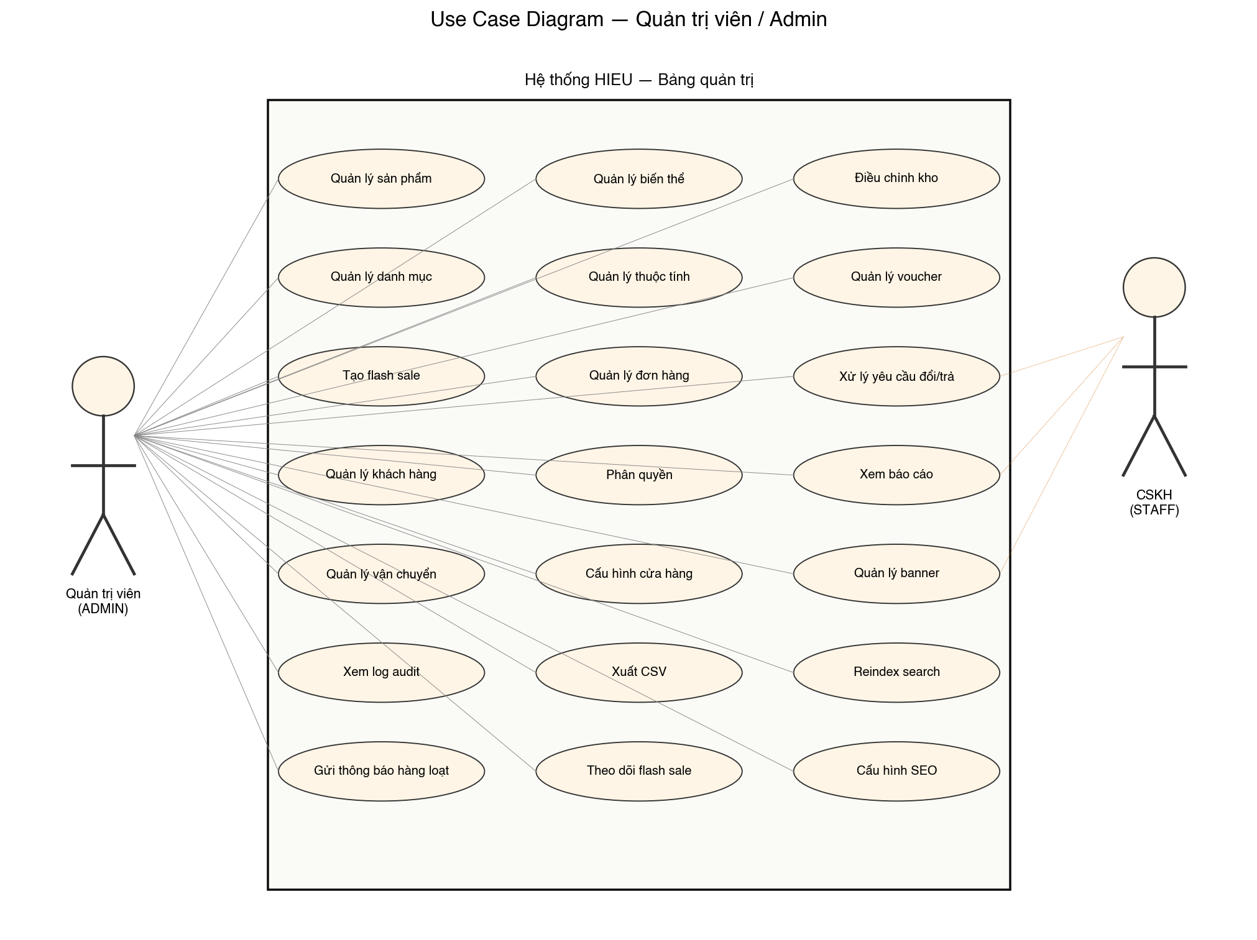
Hình 4.2: Sơ đồ use case Quản trị viên – admin panel
Bảng 4.2: Tổng hợp Use Case toàn hệ thống
Mã UC | Tên Use Case | Actor | Tiền điều kiện | Hậu điều kiện
UC-01 | Đăng ký tài khoản | Guest | Chưa có tài khoản với email/username này | User được tạo, ROLE_CUSTOMER gán, phát event
UC-02 | Đăng nhập | Customer/Admin | Đã có tài khoản ACTIVE | Cặp JWT cookie set, audit LOGIN_SUCCESS
UC-03 | Refresh token | Đã login | REFRESH cookie hợp lệ | Cặp mới, REFRESH cũ blacklist
UC-04 | Đăng xuất | Đã login | — | Cookie xóa, refresh blacklist
UC-05 | Đổi mật khẩu | Đã login | Mật khẩu cũ đúng | Hash mới lưu, mọi refresh revoked
UC-06 | Xem trang chủ | Guest | — | Render HTML SSR + danh mục + featured product
UC-07 | Duyệt danh mục | Guest/Customer | — | List sản phẩm cursor pagination
UC-08 | Tìm kiếm | Guest/Customer | Elasticsearch lên | Ranked list từ ES + facet
UC-09 | Xem chi tiết sản phẩm | Guest/Customer | Product status=ACTIVE | Trả product + variant + attr
UC-10 | Thêm vào giỏ | Customer | Đã login, product ACTIVE, variant đủ stock | Cart item tạo/cộng dồn, idempotent
UC-11 | Áp voucher | Customer | Voucher còn hạn, đạt min order | Discount tính, VoucherUsageRecord tạo
UC-12 | Đặt hàng từ giỏ | Customer | Cart không rỗng, địa chỉ giao có sẵn | Order PENDING → INVENTORY_RESERVED → PAYMENT_PENDING; phát order.placed
UC-13 | Thanh toán SePay | Customer | Order có Payment PENDING | Bank ghi nhận → webhook → Payment COMPLETED → order CONFIRMED
UC-14 | Xem đơn của tôi | Customer | Đã login | List đơn theo cursor
UC-15 | Yêu cầu đổi/trả | Customer | Đơn DELIVERED, ≤ 30 ngày | ReturnRequest PENDING; email admin + customer
UC-16 | Hủy đơn | Customer | Đơn ở trạng thái có thể hủy (PENDING/PAYMENT_PENDING) | Order CANCELLED; reservation release; voucher release
UC-17 | Đánh giá sản phẩm | Customer | Đã mua + DELIVERED | Review record tạo (dự kiến – chưa triển khai)
UC-18 | CRUD sản phẩm | Admin | Đã login admin | Product create/update/delete; phát Kafka event
UC-19 | CRUD voucher | Admin | — | Voucher create/update/delete; auto deactivate khi hết hạn
UC-20 | Tạo flash sale | Admin | — | FlashSale DRAFT → ACTIVE theo schedule
UC-21 | Approve đổi/trả | Admin/Staff | ReturnRequest PENDING | Status APPROVED/REJECTED; trigger refund flow
UC-22 | Process refund | Admin | Refund đã approved | Gọi SePay API hoàn tiền; mark REFUNDED
UC-23 | Tra cứu đơn | Staff | — | Search theo orderNumber, phone, email
UC-24 | Xem dashboard KPI | Admin | Analytics-service lên | Hiển thị tổng doanh thu, đơn hôm nay, KH mới
UC-25 | Public tracking shipment | Guest | Có trackingNumber + phone verify | Trả status + events của shipment

4.3. Chi tiết Use Case tiêu biểu
UC-02: Đăng nhập
Bảng 4.3: Đặc tả Use Case UC-02 – Đăng nhập
Mục | Mô tả
Mã UC | UC-02
Tên | Đăng nhập
Actor | Customer / Admin / Staff
Mô tả | User cung cấp credential, nhận cặp JWT cookie để dùng cho các request tiếp theo
Tiền điều kiện | Tài khoản tồn tại, status=ACTIVE; chưa bị rate limit (5 lần/phút/IP)
Luồng chính | 1. Client POST /api/auth/login {usernameOrEmail, password}  2. Auth-service tìm user bằng username hoặc email  3. Kiểm tra status=ACTIVE; nếu LOCKED/DELETED → 403  4. BCrypt.matches(password, user.passwordHash); fail → 401 + tăng counter Redis  5. Phát hành ACCESS (TTL 15p) + REFRESH (TTL 7d) ký HS256  6. Lưu refreshTokenHash vào DB; trả Set-Cookie HttpOnly  7. Phát Kafka auth.session.events.v1 = LOGIN_SUCCESS
Luồng phụ | Sai mật khẩu → 401; quá 5 lần/phút → 429; status LOCKED → 403
Hậu điều kiện | Browser có ACCESS + REFRESH cookie; audit trail ghi log
Exceptions | Auth-service down → 503; Redis down → fallback đếm bằng DB
NFR liên quan | NFR-01 (latency p95 ≤ 200ms), NFR-05 (BCrypt cost 12)

UC-12: Đặt hàng từ giỏ
Bảng 4.4: Đặc tả Use Case UC-12 – Đặt hàng từ giỏ
Mục | Mô tả
Mã UC | UC-12
Tên | Đặt hàng từ giỏ
Actor | Customer
Mô tả | Customer hoàn tất checkout từ giỏ – saga đa bước phối hợp 4 service
Tiền điều kiện | Đã đăng nhập; cart không rỗng; địa chỉ giao có sẵn
Luồng chính | 1. POST /api/orders/from-cart {addressId, paymentMethod, voucherCode?, idempotencyKey}  2. Order-service kiểm tra idempotencyKey – nếu đã xử lý, trả response cũ  3. Lấy cart qua gRPC tới cart-service  4. Validate voucher qua REST tới voucher-service (ghi VoucherUsageRecord)  5. Reserve inventory qua REST tới inventory-service – nhận reservationId  6. Tạo Payment PENDING qua REST tới payment-service – nhận payUrl + qrCodeUrl  7. INSERT order PENDING + outbox event order.placed (cùng transaction)  8. Scheduler poll outbox → publish Kafka  9. Cart-service consume order.placed → xóa cart
Luồng phụ | Voucher invalid → 400; inventory không đủ → 409 + release voucher; payment-service down → rollback reservation + voucher
Hậu điều kiện | Order PENDING, reservation HOLD, voucher used, payment record PENDING
Exceptions | Idempotency hit → trả response cũ; database conflict → 409
NFR liên quan | NFR-08 (idempotency), NFR-09 (outbox at-least-once), NFR-13 (compensation)

UC-15: Yêu cầu đổi/trả hàng
Bảng 4.5: Đặc tả Use Case UC-15 – Yêu cầu đổi/trả
Mục | Mô tả
Mã UC | UC-15
Tên | Yêu cầu đổi/trả hàng
Actor | Customer (yêu cầu); Admin/Staff (xử lý)
Mô tả | Customer submit yêu cầu sau khi nhận hàng – admin/staff review và phê duyệt
Tiền điều kiện | Đơn DELIVERED, chưa quá 30 ngày kể từ ngày giao
Luồng chính | 1. POST /api/orders/return-requests/{orderId} {reason, description, contactEmail}  2. Order-service kiểm tra điều kiện + tạo ReturnRequest PENDING  3. Phát Kafka order.return-requested  4. Notification-service consume → email cho admin + customer  5. Admin POST /approve hoặc /reject (kèm note)  6. Nếu APPROVED – customer ship hàng về kho  7. Admin POST /complete sau khi nhận hàng → trigger refund + restock
Luồng phụ | Quá 30 ngày → 400; đơn không DELIVERED → 400; reject → status REJECTED
Hậu điều kiện | ReturnRequest có status cuối (APPROVED/REJECTED/COMPLETED); refund phát động nếu approved
NFR liên quan | NFR-08 (idempotency), NFR-13 (saga compensation)

CHƯƠNG 5: THIẾT KẾ CƠ SỞ DỮ LIỆU

5.1. Tổng quan database-per-service
Hệ thống áp dụng nguyên tắc Database per Service – mỗi service nghiệp vụ có cơ sở dữ liệu PostgreSQL riêng, đảm bảo loose coupling và không có foreign key cross-service. Tham chiếu giữa các service là logical (chỉ lưu ID dạng UUID hoặc Long), không enforce ở DB layer.
Bảng 5.1: Danh sách cơ sở dữ liệu
DB Name | Service sở hữu | Cổng host | Số bảng chính
auth_db | auth-service | 5433 | 6 (users, roles, permissions, user_roles, role_permissions, refresh_tokens)
user_db | user-profile-service | 5434 | 2 (user_profiles, addresses)
catalog_db | catalog-service | 5435 | 6 (categories, products, variants, attrs, attr_vals, variant_attrs)
inventory_db | inventory-service | 5436 | 3 (inventories, stock_reservations, stock_movements)
cart_db | cart-service | 5437 | 1 (cart_items)
order_db | order-service | 5438 | 5 (orders, order_items, return_requests, order_idempotency, outbox_events)
payment_db | payment-service | 5439 | 2 (payments, refund_requests)
shipping_db | shipping-service | 5440 | 2 (shipments, shipment_events)
voucher_db | voucher-service | 5441 | 2 (vouchers, voucher_usage)
flashsale_db | flash-sale-service | 5442 | 3 (flash_sales, flash_sale_items, flash_sale_participations)
notification_db | notification-service | 5443 | 1 (notifications)

Ghi chú: Trong môi trường dev, có thể dùng H2 in-memory cho khởi động nhanh. Production luôn dùng PostgreSQL 16 qua Docker.

5.2. Auth Service Database
Cơ sở dữ liệu auth_db gồm 6 bảng chính. Mô hình RBAC chuẩn: user N-N role, role N-N permission.
Bảng users:
Cột | Kiểu | Ràng buộc | Mô tả
id | UUID | PK | Định danh user
username | VARCHAR(50) | UNIQUE, NOT NULL | Username đăng nhập
email | VARCHAR(120) | UNIQUE, NOT NULL | Email
password_hash | VARCHAR(80) | NOT NULL | BCrypt hash
status | VARCHAR(20) | NOT NULL DEFAULT 'ACTIVE' | ACTIVE | LOCKED | DELETED
created_at | TIMESTAMP | NOT NULL DEFAULT NOW() | Thời điểm tạo
updated_at | TIMESTAMP | NOT NULL | Cập nhật cuối

Bảng refresh_tokens (rotation):
Cột | Kiểu | Ràng buộc | Mô tả
id | UUID | PK
user_id | UUID | FK users(id), NOT NULL | Chủ sở hữu
token_hash | VARCHAR(255) | UNIQUE, NOT NULL | SHA-256 hash của refresh token
expires_at | TIMESTAMP | NOT NULL | Thời điểm hết hạn
revoked | BOOLEAN | NOT NULL DEFAULT FALSE | Đã thu hồi chưa
created_at | TIMESTAMP | NOT NULL DEFAULT NOW() | Thời điểm tạo

Các bảng còn lại (roles, permissions, user_roles, role_permissions) giữ chuẩn RBAC – user_roles và role_permissions là bảng join N-N với composite PK.

5.3. Catalog Service Database
Catalog gộp danh mục, sản phẩm, biến thể, thuộc tính. 6 bảng: categories, products, variants, attrs, attr_vals, variant_attrs.
Bảng products (SPU):
Cột | Kiểu | Ràng buộc | Mô tả
id | BIGSERIAL | PK
name | VARCHAR(255) | NOT NULL | Tên sản phẩm
slug | VARCHAR(255) | UNIQUE, NOT NULL | Slug SEO
description | TEXT |  | Mô tả dài
brand | VARCHAR(100) |  | Nhãn hàng
category_id | BIGINT | FK categories(id) | Danh mục
thumbnail | TEXT |  | URL ảnh đại diện
images | JSONB |  | Mảng URL ảnh khác
status | VARCHAR(20) | NOT NULL DEFAULT 'DRAFT' | DRAFT | ACTIVE | ARCHIVED | DELETED
created_at | TIMESTAMP | NOT NULL DEFAULT NOW()

Bảng variants (SKU):
Cột | Kiểu | Ràng buộc | Mô tả
id | BIGSERIAL | PK
product_id | BIGINT | FK products(id), NOT NULL | Sản phẩm cha
sku | VARCHAR(100) | UNIQUE, NOT NULL | Mã SKU
price | NUMERIC(15,2) | NOT NULL | Giá niêm yết
sale_price | NUMERIC(15,2) |  | Giá khuyến mãi (NULL = không sale)
quantity | INTEGER | NOT NULL DEFAULT 0 | Tồn kho (cache, source of truth ở inventory_db)
image | TEXT |  | Ảnh variant
status | VARCHAR(20) | NOT NULL | ACTIVE | INACTIVE

5.4. Order & Payment Database
Order là aggregate phức tạp nhất – có 5 bảng. Đáng chú ý: outbox_events đảm bảo at-least-once publish, order_idempotency chống duplicate, return_requests tách riêng cho audit.
Bảng orders:
Cột | Kiểu | Ràng buộc | Mô tả
id | UUID | PK
order_number | VARCHAR(20) | UNIQUE, NOT NULL | ORD-YYYYMMDD-NNNNNN
user_id | UUID | NOT NULL | User đặt
status | VARCHAR(30) | NOT NULL | PENDING|INVENTORY_RESERVED|PAYMENT_PENDING|PAID|CONFIRMED|SHIPPED|DELIVERED|CANCELLED|FAILED|RETURN_REQUESTED|RETURN_APPROVED|RETURNED
subtotal_amount | NUMERIC(15,2) | NOT NULL | Tổng giá trị item
discount_amount | NUMERIC(15,2) | NOT NULL DEFAULT 0 | Giảm từ voucher
shipping_fee | NUMERIC(15,2) | NOT NULL DEFAULT 0 | Phí ship
total_amount | NUMERIC(15,2) | NOT NULL | Tổng thanh toán
voucher_code | VARCHAR(50)
recipient_name | VARCHAR(255)
recipient_phone | VARCHAR(20)
shipping_address | TEXT
payment_id | UUID |  | Liên kết payment
reservation_id | UUID |  | Liên kết inventory
shipment_id | UUID |  | Liên kết shipping
idempotency_key | VARCHAR(64) | UNIQUE
created_at | TIMESTAMP | NOT NULL DEFAULT NOW()

Bảng outbox_events (at-least-once publish):
Cột | Kiểu | Ràng buộc | Mô tả
id | BIGSERIAL | PK
aggregate_type | VARCHAR(50) | NOT NULL | ORDER, RETURN, …
aggregate_id | UUID | NOT NULL
event_type | VARCHAR(60) | NOT NULL | order.placed, order.confirmed…
payload | JSONB | NOT NULL | Nội dung event
created_at | TIMESTAMP | NOT NULL DEFAULT NOW()
published_at | TIMESTAMP |  | NULL nếu chưa publish

Bảng payments:
Cột | Kiểu | Ràng buộc | Mô tả
id | UUID | PK
order_id | UUID | NOT NULL
amount | NUMERIC(15,2) | NOT NULL
currency | VARCHAR(3) | NOT NULL DEFAULT 'VND'
method | VARCHAR(20) | NOT NULL | COD | SEPAY_QR | BANK_TRANSFER
status | VARCHAR(20) | NOT NULL | PENDING|COMPLETED|FAILED|REFUNDED|CANCELLED
pay_url | TEXT |  | Link thanh toán
qr_code_url | TEXT
external_ref | VARCHAR(120) | UNIQUE | Webhook idempotency
completed_at | TIMESTAMP

5.5. Inventory & Reservation Database
Inventory tách 3 bảng: cân bằng hiện tại (inventories), reservation tạm (stock_reservations), audit append-only (stock_movements).
Bảng 5.2: Tóm tắt 3 bảng của inventory_db
Bảng | Vai trò | Chú ý
inventories | Cân bằng tồn kho hiện tại theo SKU | Có column available = quantity - reserved; @Version cho optimistic lock
stock_reservations | Đặt giữ kho tạm 30 phút | TTL → scheduled job release
stock_movements | Audit append-only mọi adjust | Source of truth – quantity có thể rebuild từ history

5.6. Các bảng còn lại
Bảng 5.3: Tóm tắt schema các service nhỏ hơn
Service | Bảng chính | Mô tả
user-profile | user_profiles, addresses | Hồ sơ + nhiều địa chỉ; default_address_id
cart | cart_items | Một row mỗi (user, variant); @Version cho optimistic lock
voucher | vouchers, voucher_usage | voucher_usage UNIQUE(voucher_id, order_id) – idempotent
flash_sale | flash_sales, flash_sale_items, flash_sale_participations | soldQuota cập nhật atomic qua Redis
shipping | shipments, shipment_events | events lưu lịch sử status change
notification | notifications | Có channel + status + isRead; index theo (userId, createdAt)

5.7. Chỉ mục (Indexes)
Bảng 5.4: Các chỉ mục quan trọng
Bảng | Chỉ mục | Mục đích
users | UNIQUE(username), UNIQUE(email) | Lookup khi đăng nhập
refresh_tokens | UNIQUE(token_hash) | Validate refresh nhanh
refresh_tokens | INDEX(user_id) | List token theo user
products | UNIQUE(slug) | Lookup theo slug FE
products | INDEX(category_id, status) | Listing theo category
variants | UNIQUE(sku) | Lookup nhanh
orders | UNIQUE(order_number) | Tra cứu
orders | UNIQUE(idempotency_key) | Anti-duplicate
orders | INDEX(user_id, created_at DESC, id) | Cursor pagination /orders/my
outbox_events | INDEX(published_at) WHERE published_at IS NULL | Scheduler quét pending events nhanh
voucher_usage | UNIQUE(voucher_id, order_id) | Idempotent apply
payments | UNIQUE(external_ref) | Webhook idempotency
inventories | UNIQUE(sku) | Lookup tồn kho
stock_reservations | INDEX(expires_at) WHERE status='PENDING' | Scheduler release expired
notifications | INDEX(user_id, created_at DESC) | Feed cursor pagination

CHƯƠNG 6: THIẾT KẾ API

6.1. Quy ước chung
- Base URL: http://localhost:8080 (qua API Gateway).
- Content-Type: application/json.
- Authentication: cookie HttpOnly (ACCESS, REFRESH) – không dùng Authorization header trên browser; tuỳ chọn Bearer cho gRPC client hoặc Postman.
- Response format: ApiResponse<T> = { success: boolean, message: string, data: T }.
- Error format: { code: 'AUTH-401', status: 401, message: '...', timestamp: '2026-05-14T08:23:00Z' }.
- Pagination: cursor-based qua query param ?cursor=&size=20 (mặc định) – trả {items, nextCursor, pageSize, totalElements}.
- Idempotency: header X-Idempotency-Key (UUID v4) bắt buộc cho POST /orders, /payments, /refunds.
- Versioning: hiện tại chưa versioning; dự kiến /api/v1/... trong roadmap.
- Correlation ID: header X-Request-Id từ Gateway propagate qua mọi service – nếu client không gửi, Gateway tự generate.

6.2. Auth Service API
API công khai (không yêu cầu JWT):
Method | Path | Mục đích
POST | /api/auth/register | Đăng ký user mới
POST | /api/auth/login | Đăng nhập, trả Set-Cookie ACCESS + REFRESH
POST | /api/auth/refresh | Cấp ACCESS mới từ REFRESH cookie

API bảo mật (yêu cầu cookie ACCESS):
Method | Path | Mục đích
GET | /api/auth/me | Trả AuthenticatedUser của session hiện tại
POST | /api/auth/logout | Revoke refresh, xóa cookie
POST | /api/auth/password/change | Đổi mật khẩu (yêu cầu mật khẩu cũ)
GET | /api/auth/users | Admin – list user phân trang
PATCH | /api/auth/users/{id}/lock | Admin – khóa user
POST | /api/auth/roles | Admin – tạo role
POST | /api/auth/permissions | Admin – tạo permission
POST | /api/auth/users/{id}/roles | Admin – gán role cho user
POST | /api/auth/roles/{id}/permissions | Admin – gán permission cho role

6.3. User Profile API
Method | Path | Mục đích
GET | /api/user-profiles/me | Profile của user đang đăng nhập
PATCH | /api/user-profiles/me | Update profile (tên, sinh nhật, avatar)
GET | /api/user-profiles/me/addresses | Danh sách địa chỉ
POST | /api/user-profiles/me/addresses | Thêm địa chỉ
PATCH | /api/user-profiles/me/addresses/{id} | Sửa địa chỉ
DELETE | /api/user-profiles/me/addresses/{id} | Xóa địa chỉ
POST | /api/user-profiles/me/addresses/{id}/default | Đặt làm địa chỉ mặc định
GET | /api/user-profiles/by-user/{userId} | (Internal) Lookup profile theo userId
GET | /api/user-profiles/by-email/{email} | (Internal) Lookup theo email

6.4. Catalog API
Method | Path | Mục đích
GET | /api/products | List với cursor + filter (category, brand, price range)
GET | /api/products/{id} | Chi tiết product + variants
GET | /api/products/by-slug/{slug} | Chi tiết theo slug (SEO)
POST | /api/products | Admin – tạo product mới
PATCH | /api/products/{id} | Admin – sửa
DELETE | /api/products/{id} | Admin – soft-delete
GET | /api/categories | Tree danh mục
POST | /api/categories | Admin – tạo danh mục
GET | /api/attrs | Danh sách attr
POST | /api/attrs | Admin – tạo attr
GET | /api/variants/by-sku/{sku} | Lookup variant

6.5. Inventory API
Method | Path | Mục đích
POST | /api/inventory/ | Admin – tạo bản ghi inventory
GET | /api/inventory/{productId} | Tồn kho theo productId
GET | /api/inventory/sku/{sku} | Tồn kho theo SKU
PATCH | /api/inventory/sku/{sku}/set-stock | Admin – set tồn kho mới (yêu cầu reason)
POST | /api/inventory/reservations | (Internal) Reserve cho saga
POST | /api/inventory/reservations/{id}/confirm | (Internal) Confirm reservation
POST | /api/inventory/reservations/{id}/release | (Internal) Release reservation
GET | /api/inventory/movements | Audit – list movements

6.6. Cart API
Method | Path | Mục đích
GET | /api/cart | Cart hiện tại + warnings
POST | /api/cart/items | Add or upsert item (X-Idempotency-Key required)
PUT | /api/cart/items/{variantId} | Update qty (qty=0 = delete)
DELETE | /api/cart/items/{variantId} | Xóa item
DELETE | /api/cart | Clear toàn bộ

6.7. Order API
Method | Path | Mục đích
POST | /api/orders | Admin – tạo đơn manual với items inline
POST | /api/orders/from-cart | Customer – đặt từ giỏ (X-Idempotency-Key required)
GET | /api/orders/{id} | Chi tiết (owner hoặc admin)
GET | /api/orders/my | Customer – đơn của tôi (cursor)
GET | /api/orders | Admin – tất cả đơn (cursor + filter status)
POST | /api/orders/{id}/cancel | Customer – hủy đơn ở trạng thái cho phép
POST | /api/orders/return-requests/{orderId} | Customer – submit yêu cầu đổi/trả
GET | /api/orders/return-requests | Admin – list return requests
POST | /api/orders/return-requests/{id}/approve | Admin – approve
POST | /api/orders/return-requests/{id}/reject | Admin – reject
POST | /api/orders/return-requests/{id}/complete | Admin – mark completed

6.8. Payment API
Method | Path | Mục đích
POST | /api/payments | (Internal) Order-service tạo Payment PENDING
POST | /api/payments/sepay/webhook | Webhook từ SePay – verify HMAC
GET | /api/payments/{id} | Chi tiết
GET | /api/payments/order/{orderId} | Payment của order
POST | /api/payments/{id}/confirm | Admin – manual confirm
POST | /api/payments/{id}/cancel | Cancel khi user hủy
POST | /api/payments/{id}/refund | Tạo refund request (PENDING)
POST | /api/payments/{id}/process-refund | Admin – process refund qua SePay API

6.9. Shipping API
Method | Path | Mục đích
POST | /api/shipments | Admin – tạo shipment
POST | /api/shipments/internal | (Internal) Order-service tạo sau payment.completed
GET | /api/shipments/{id} | Chi tiết
GET | /api/shipments/order/{orderId} | Shipment của order
PATCH | /api/shipments/{id}/status | Admin – update status
GET | /tracking/{number} | Public tracking (yêu cầu phone verify)

6.10. Voucher API
Method | Path | Mục đích
POST | /api/vouchers | Admin – tạo
GET | /api/vouchers | List all (admin)
GET | /api/vouchers/active | List active (FE hiển thị)
GET | /api/vouchers/code/{code} | FE preview voucher (không apply)
POST | /api/vouchers/validate | (Internal) Order-service gọi khi checkout
POST | /api/vouchers/release | (Internal) Khi order cancelled
PATCH | /api/vouchers/{id} | Admin – sửa
DELETE | /api/vouchers/{id} | Admin – soft-delete

6.11. Flash Sale API
Method | Path | Mục đích
POST | /api/flash-sales | Admin – tạo flash sale
GET | /api/flash-sales | List all
GET | /api/flash-sales/active | Đang chạy
GET | /api/flash-sales/{id} | Chi tiết
GET | /api/flash-sales/{id}/availability | Số lượng còn lại realtime
POST | /api/flash-sales/{id}/participate | User – claim slot (atomic Lua)
POST | /api/flash-sales/{id}/activate | Admin – activate
POST | /api/flash-sales/{id}/end | Admin – kết thúc sớm

6.12. Notification API
Method | Path | Mục đích
POST | /api/notifications/send | Admin – gửi thông báo tới user/group
GET | /api/notifications/my | Offset paginated
GET | /api/notifications/my/feed | Cursor paginated cho infinite scroll
GET | /api/notifications/stream | SSE realtime push (keep-alive 30s)
POST | /api/notifications/{id}/read | Mark read individual
POST | /api/notifications/read-all | Mark read all
GET | /api/notifications/unread-count | Số notification chưa đọc

CHƯƠNG 7: LUỒNG XỬ LÝ
Chương này tổng hợp các luồng xử lý nghiệp vụ quan trọng dưới hai dạng: hình ảnh sequence diagram (đã có) và sơ đồ ASCII bổ sung để tiện diff trong git.

7.1. Luồng đăng nhập và phát hành JWT
Auth-service phát hành hai token: ACCESS_TOKEN (TTL 15 phút) và REFRESH_TOKEN (TTL 7 ngày). Cả hai ký HS256 với secret chia sẻ giữa các service – biến môi trường JWT_SECRET. Mỗi service tự xác thực JWT trong filter chain, không cần gọi ngược về auth-service.
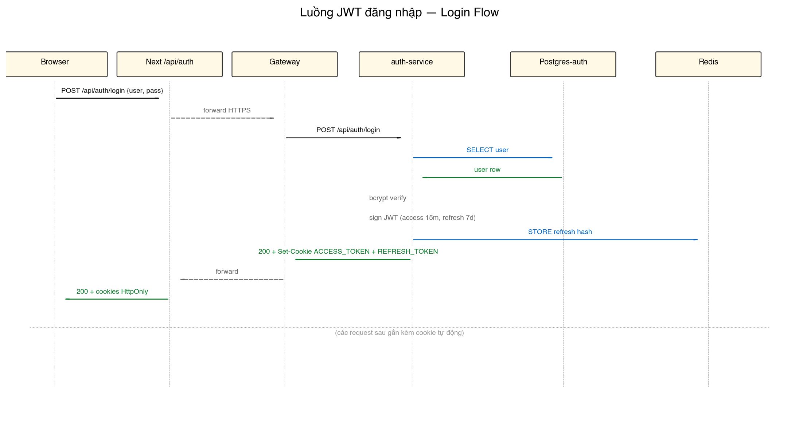
Hình 7.1: Sequence diagram đăng nhập + phát hành JWT
Client API Gateway Auth Service Database Kafka
| | | | |
|-- POST /login -->| | | |
| |-- Forward --------->| | |
| | |-- Find user ----->| |
| | |<-- User row ------| |
| | |-- Validate status | |
| | |-- BCrypt.matches | |
| | |-- Generate ACCESS | |
| | | (TTL 15p, jti) | |
| | |-- Generate REFRESH | |
| | | (TTL 7d) | |
| | |-- Save refresh -->| |
| | |-- Publish LOGIN_SUCCESS ----------->|
| |<-- 200 + cookies ---| | |
|<-- Set-Cookie ---| | | |

Hình 7.2: Luồng đăng nhập – ASCII

7.2. Luồng xử lý request qua API Gateway
API Gateway là điểm vào duy nhất, áp dụng các filter (CORS, path routing, trace ID, rate limit). Sau Gateway, mỗi service tự xác thực JWT qua local filter, không cần round-trip ngược về auth-service.
Client API Gateway JWT Filter Downstream Service
| | | |
|--GET /api/xxx ->| | |
| (Cookie ACCESS) |-- Route match->| |
| |-- Add trace ID-| |
| | |-- Extract cookie |
| | |-- Verify signature |
| | |-- Check expiry |
| | |-- Extract claims |
| |<-- Add headers-| |
| | X-User-Id | |
| | X-Username | |
| | X-Request-Id | |
| |-- Forward ------------------------- >|
| | | |-- local JWT verify
| | | |-- @PreAuthorize check
| | | |-- Process logic
| |<-- Response ------------------------ |
|<-- 200 + data --| | |

Hình 7.3: Luồng xử lý request qua Gateway

7.3. Luồng addItem trong Cart Service
Cart-service là điểm tích hợp đầu tiên của saga checkout. Validation gắt: mỗi addItem/updateItem đều round-trip tới catalog qua gRPC để xác thực status + stock thực tế. Hai lớp validation (pre-flight gRPC + BE re-check) đảm bảo stale tab không push được state sai.
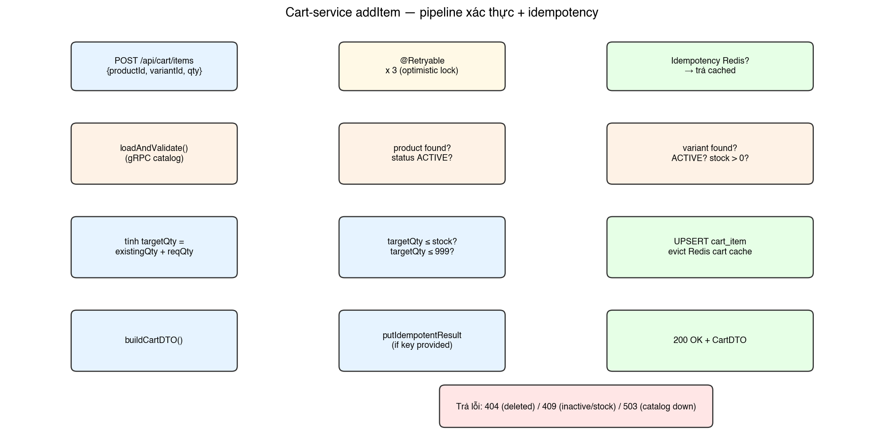
Hình 7.4: Pipeline xác thực addItem trong cart-service
Client Cart Service Redis Catalog Service (gRPC) Cart DB
| | | | |
|-- POST addItem --->| | | |
| X-Idem-Key: k | | | |
| |-- GET cart:idem:k| | |
| |<-- Cached value -| | |
| (if hit) <-----| | | |
| |-- gRPC GetProduct(productId) ----------->| |
| |<-- Product (status, variants) -----------| |
| |-- Validate status = ACTIVE | |
| |-- Find variant in variants list | |
| |-- Validate variant ACTIVE + stock >= qty | |
| |-- @Retryable upsert cart_item ---------------------------------->|
| | (@Version optimistic lock) | |
| |<-- Updated row --------------------------------------------------|
| |-- SET cart:idem:k = result (TTL 24h) --->| |
|<-- 200 CartDTO ----| | |

Hình 7.5: Sequence diagram addItem – ASCII

7.4. Saga đặt hàng (choreography)
Đặt hàng là saga distributed: cần thay đổi state ở 4 service (order, voucher, inventory, payment). Lựa chọn kiến trúc là choreography (không có orchestrator trung tâm): order-service thực thi local transaction, phát event order.placed, các service downstream (notification, search, analytics) tự subscribe.
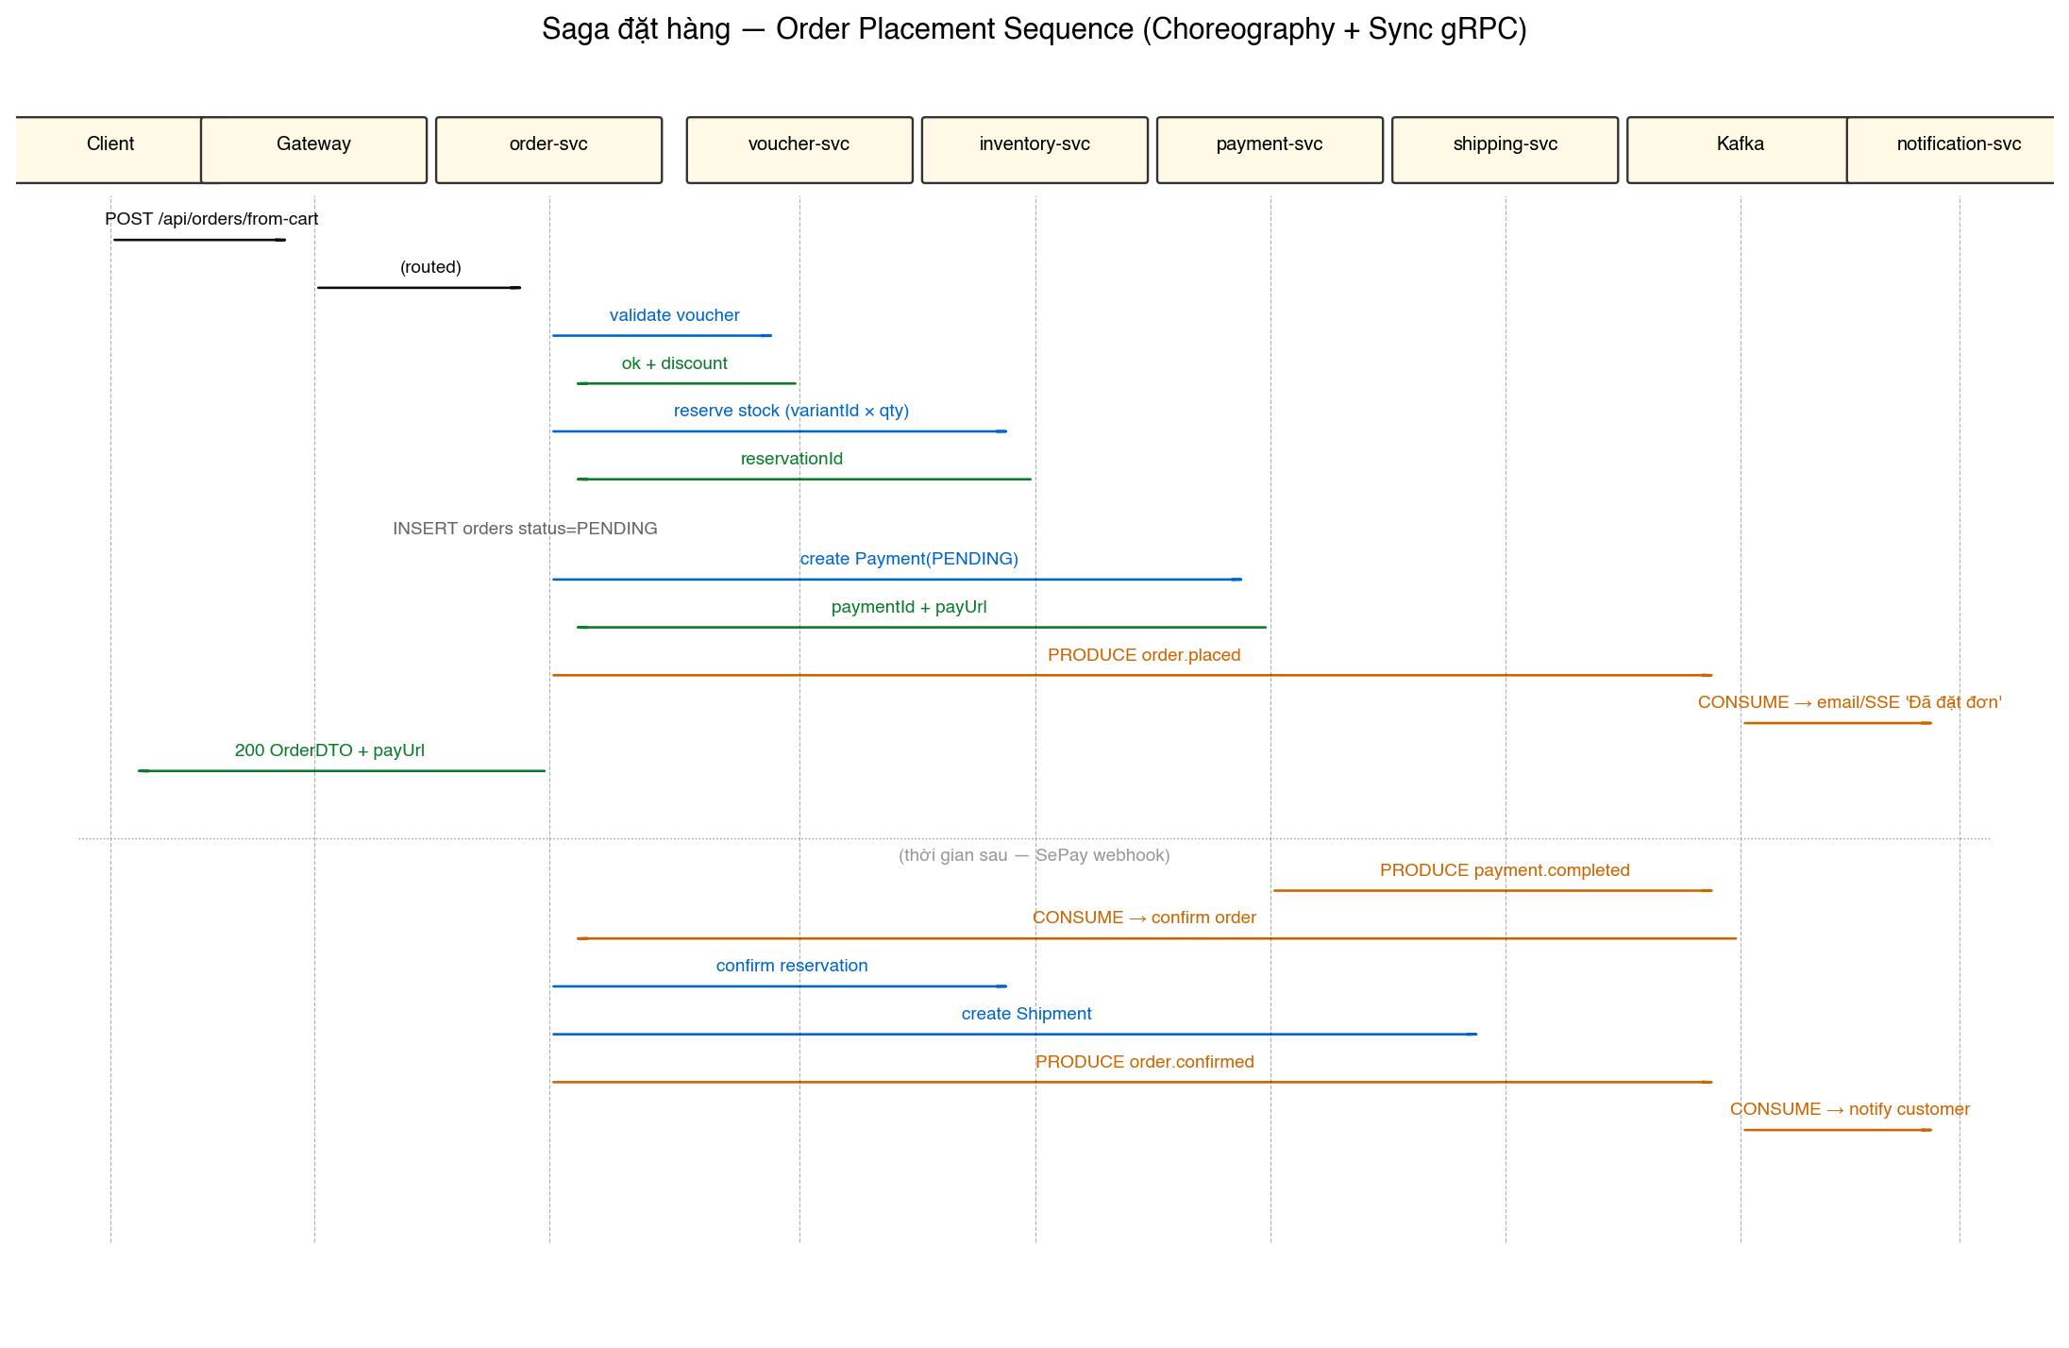
Hình 7.6: Saga đặt hàng – sequence diagram đầy đủ
Mỗi bước được thiết kế để có thể rollback bằng compensation event:
- Reserve inventory: nếu sau đó payment fail thì release qua order.cancelled.
- Apply voucher: ghi VoucherUsageRecord ngay; nếu order cancelled thì release qua API.
- Tạo Payment PENDING: chưa charge thực; nếu user không pay trong N phút thì auto cancel.
- Tạo Shipment: chỉ tạo sau payment.completed; không có compensation cần thiết.
Client Order Svc Voucher Inventory Payment Cart Kafka Shipping Notification
| | | | | | | | |
|-POST/-->| | | | | | | |
| from- |--gRPC GetCart----------------------------------------| | | |
| cart |<--CartDTO---------------------------------------------- | | |
| | | | | | | | |
| |--validate--->| | | | | | |
| |<--discount---| | | | | | |
| | | | | | | | |
| |--reserve---------------->| | | | | |
| |<--reservationId-----------| | | | | |
| | | | | | | | |
| |--create Payment------------------------>| | | | |
| |<--payUrl + qrCode-----------------------| | | | |
| | | | | | | | |
| |-- TX: INSERT order + outbox.order.placed ----| | | | |
| | | | | | | | |
|<-200----| | | | | | | |
| |-- scheduler poll outbox + publish to Kafka -------------------| | |
| | | | | |<--clear cart-------| |
| | | | | | |--order.placed----->-|--->email
| | | | | | | | |
| (later) | | | |--webhook---| | | |
| | | | |--mark COMPLETED+publish payment.completed-->|
| |<--consume payment.completed-----------------------------------| | |
| |--confirm------------>| | | | | | |
| |--create Shipment-------------------------------------|------->| | |
| |--publish order.confirmed------------------------------------->| | |

Hình 7.7: Saga đặt hàng – ASCII đầy đủ (đặt → pay → confirm)

7.5. Luồng thanh toán SePay
Khi user chọn SEPAY_QR, payment-service tạo bản ghi PENDING kèm payUrl + qrCodeUrl. User quét VietQR và chuyển khoản. SePay nhận biết tiền vào tài khoản tổng, gửi webhook về payment-service. Service verify HMAC, match orderNumber trong nội dung chuyển khoản, mark COMPLETED và phát Kafka event.
User FE Payment Svc SePay Gateway Bank Order Svc
| | | | | |
|--checkout->| | | | |
| |--call /from-cart--> | | |
| | (saga creates Payment) | | |
| |<--payUrl + qr-| | | |
|--scan QR via banking app-------------------------------------------| |
| |--bank notif--->| |
| |<--credited ----| |
| |<--webhook /sepay/webhook--| | |
| |-- verify HMAC | | |
| |-- match orderNumber | | |
| |-- mark COMPLETED | | |
| |-- publish payment.completed -----------------> |
| | |--confirm reservation
| | |--create shipment
| | |--publish order.confirmed

Hình 7.8: Luồng thanh toán SePay – ASCII

7.6. Luồng đổi/trả hàng
Customer Order Svc Kafka Notification Admin Payment Svc
| | | | | |
|--POST /return-requests------->| | | |
| |--validate cond.-- | | |
| |--INSERT ReturnRequest PENDING | | |
| |--publish order.return-requested---->| | |
| | | |--email admin-->| |
| | | |--email customer (acked) |
|<--200-------| | | | |
| | | | | |
| |<--POST /approve--------------------------| | |
| |--status=APPROVED | | |
| |--publish order.return-approved ---------->| | |
| (customer ships back) |
| |<--POST /complete ----------------------------------| |
| |--status=COMPLETED |
| |--publish order.returned -------------------------------------------->
| | |--create refund PENDING
| |
| |<--POST /process-refund (admin)------------------------| |
| |--call SePay refund API
| |--mark REFUNDED

Hình 7.9: Luồng đổi/trả – ASCII

7.7. Luồng Flash Sale
Admin FE Flash-Sale Svc Redis Order Svc Kafka
| | | | | |
|--create--> | | | |
| FS DRAFT | | | |
|<--id----- | | | |
| (at startTime) | | | |
| |--scheduler activate | |
| |--status=ACTIVE | |
| |--SET fs:{id}:qty:{vId}=quota ----->| |
| | | | | |
| |--GET /availability | | |
| |<--remaining-------| | | |
| |--POST /participate-> | | |
| |--EVAL Lua atomic: | |
| | if qty>0 then DECR + INSERT | |
| |<--ok or quota_exhausted | |
| |<--flashPrice + ttl | |
| |--checkout (within 15min) ----------------------------> | |
| |--use flashPrice
| |--place order

Hình 7.10: Luồng Flash Sale với atomic quota – ASCII

7.8. State machine của Order
Mọi chuyển trạng thái đều được enforce ở method domain (state guard throws DomainException nếu transition không hợp lệ). Không thể nhảy từ PENDING thẳng tới SHIPPED – phải đi qua INVENTORY_RESERVED → PAYMENT_PENDING → PAID → CONFIRMED → SHIPPED tuần tự.
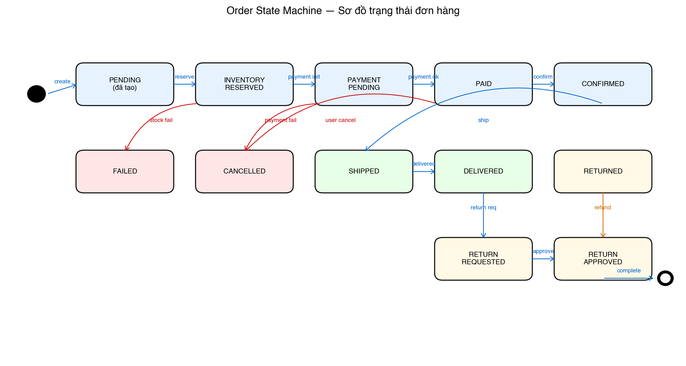
Hình 7.11: State machine của Order
+---------+
| PENDING |
+----+----+
| reserve inventory ok
v
+---------------------+
| INVENTORY_RESERVED |
+----------+----------+
| create payment
v
+-------------------+ payment.failed
| PAYMENT_PENDING |--------+
+-------+-----------+ |
| payment.completed |
v v
+------+ +-----------+
| PAID | | CANCELLED |
+--+---+ +-----------+
| order.confirmed ^
v |
+-----------+ |
| CONFIRMED | | user/admin cancel
+-----+-----+ | (only from PENDING / PAYMENT_PENDING)
| create shipment |
v |
+---------+ |
| SHIPPED | |
+----+----+ |
| shipping.delivered |
v |
+-----------+ |
| DELIVERED |--------+ |
+-----------+ | |
| return req v |
v +---------------+
+------------------+ RETURN_REQUESTED
| APPROVED |
+--------+---------+
v
+----------+
| RETURNED |
+----------+

Hình 7.12: State machine của Order – ASCII

CHƯƠNG 8: GIAO TIẾP GIỮA CÁC SERVICE

8.1. Tổng quan ba mô hình giao tiếp
Hệ thống sử dụng ba phương thức giao tiếp, mỗi cái cho một mục đích cụ thể.
Bảng 8.1: So sánh REST – gRPC – Kafka
Tiêu chí | REST | gRPC | Kafka
Sync/Async | Sync | Sync | Async
Tốc độ | Trung bình | Rất nhanh | Tùy consumer
Format | JSON | Protobuf | JSON / Avro
Coupling | Trung bình | Trung bình | Rất thấp
Use case | Client ↔ Gateway ↔ service | Inter-service sync (latency-sensitive) | Inter-service async (event)
Schema enforcement | Manual (OpenAPI) | Strict (.proto) | Manual (event class share)
Retry | Client side | Stub/interceptor | Consumer auto + DLQ

8.2. Ma trận giao tiếp
Bảng 8.2: Ma trận giao tiếp giữa các service
From → To | Mô hình | Mục đích
client → api-gateway | REST | Mọi request từ web/mobile
api-gateway → service | REST (LB qua Eureka) | Forward sau khi route + add trace ID
cart-service → catalog-service | gRPC | GetProduct, CheckStock pre-flight
order-service → cart-service | gRPC | GetCart khi place from cart
order-service → catalog-service | gRPC | GetProduct cho admin manual order
order-service → voucher-service | REST | Validate + apply + release
order-service → inventory-service | REST | Reserve + Confirm + Release
order-service → payment-service | REST | Tạo Payment PENDING
payment-service → SePay | REST (HTTPS) | Process refund qua API ngoài
SePay → payment-service | REST webhook | Notify khi bank ghi nhận tiền
auth-service → Kafka | Producer | auth.user-registered, auth.session.events.v1
catalog-service → Kafka | Producer | catalog.product-* events
order-service → Kafka | Producer (Outbox) | order.placed, order.confirmed,…
payment-service → Kafka | Producer | payment.completed, payment.failed
shipping-service → Kafka | Producer | shipping.status-changed, shipping.delivered
user-profile-service → Kafka | Both | Consume auth.user-registered; produce user.profile-upserted
inventory-service → Kafka | Consumer | catalog.product-created/deleted
cart-service → Kafka | Consumer | order.placed (clear cart), catalog.product-deleted
search-service → Kafka | Consumer | catalog.product-* → re-index
notification-service → Kafka | Consumer | order/payment/shipping/auth events
analytics-service → Kafka/ES | Consumer + ES read | auth.session.events.v1; aggregate

8.3. Danh mục Kafka Topics
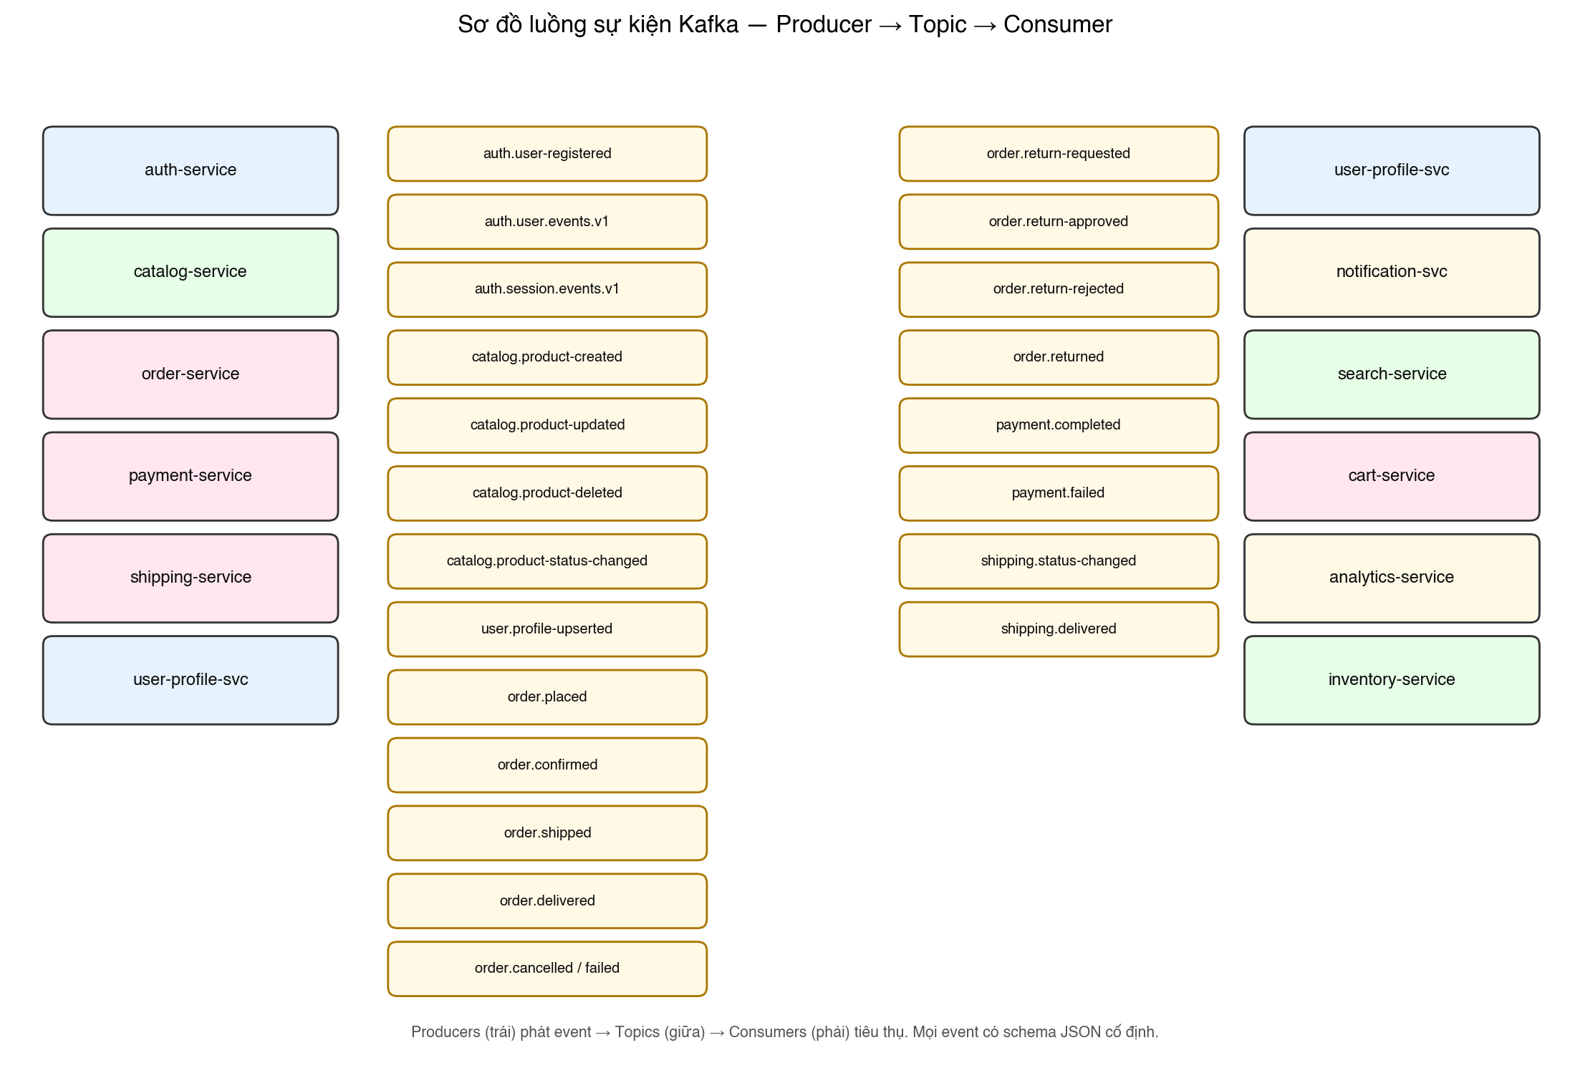
Hình 8.1: Producer → Topic → Consumer toàn hệ thống
Bảng 8.3: Danh mục Kafka topics
Topic | Producer | Consumer | Schema (rút gọn)
auth.user-registered | auth | user-profile, notification | {userId, username, email, createdAt}
auth.user.events.v1 | auth | audit | {type, userId, payload, occurredAt}
auth.session.events.v1 | auth | analytics | {type, userId, ip, ua, occurredAt}
catalog.product-created | catalog | inventory, search | {productId, name, sku[], status}
catalog.product-updated | catalog | search | {productId, changes}
catalog.product-deleted | catalog | inventory, cart, search | {productId}
catalog.product-status-changed | catalog | cart, search | {productId, oldStatus, newStatus}
order.placed | order (outbox) | cart, notification, analytics | {orderId, userId, items[], total, voucherCode}
order.confirmed | order | notification, search | {orderId, paidAt}
order.shipped | order | notification | {orderId, shipmentId, trackingNumber}
order.delivered | order | notification | {orderId, deliveredAt}
order.cancelled | order | voucher, inventory, notification | {orderId, reason}
order.failed | order | notification | {orderId, reason}
order.return-requested | order | notification | {orderId, reason}
order.return-approved | order | notification, payment | {orderId}
order.return-rejected | order | notification | {orderId}
order.returned | order | inventory, payment, notification | {orderId}
payment.completed | payment | order, notification | {paymentId, orderId, amount}
payment.failed | payment | order, notification | {paymentId, orderId, reason}
payment.refunded | payment (dự kiến) | order, notification | {paymentId, orderId, amount}
shipping.status-changed | shipping | order, notification | {shipmentId, orderId, status}
shipping.delivered | shipping | order, notification | {shipmentId, orderId, deliveredAt}
user.profile-upserted | user-profile | search | {userId, profile}

8.4. gRPC Service Definitions
Auth-service expose gRPC server cho user lookup, validate token, tăng tokenVersion. Catalog cung cấp product/variant lookup. Cart cung cấp GetCart cho order-service. Các proto file lưu trong module grpc-lib (share-jar).
Catalog Service gRPC (port 9193):
service CatalogService {
rpc GetProduct (GetProductRequest) returns (Product);
rpc GetVariantBySku (SkuRequest) returns (Variant);
rpc CheckStock (StockRequest) returns (StockResponse);
rpc ListVariantsByProduct (GetProductRequest) returns (VariantList);
}
message Product { int64 id; string name; string slug; string status; repeated Variant variants; }
message Variant { int64 id; string sku; double price; double salePrice; int32 quantity; string status; }
message StockResponse { bool available; int32 quantity; string status; }
Auth Service gRPC (port 9191):
service AuthService {
rpc ValidateToken (TokenRequest) returns (TokenValidation);
rpc GetUserById (UserIdRequest) returns (UserSummary);
rpc IncrementTokenVersion (UserIdRequest) returns (Empty);
}
message TokenValidation { bool valid; string userId; repeated string roles; }
Cart Service gRPC (port 9194):
service CartService {
rpc GetCart (UserIdRequest) returns (Cart);
}
message Cart { repeated CartItem items; double total; }
message CartItem { int64 variantId; string sku; int32 quantity; double unitPrice; }

CHƯƠNG 9: BẢO MẬT

9.1. Tổng quan bảo mật nhiều lớp
Hệ thống áp dụng defense-in-depth với nhiều lớp bảo vệ độc lập. Vô hiệu hóa một lớp không làm sập toàn bộ.
Bảng 9.1: Các lớp bảo mật
Lớp | Vị trí | Biện pháp
1. Network | API Gateway | HTTPS bắt buộc (prod), CORS allowlist, IP allowlist webhook
2. Authentication | Gateway + service | JWT HS256, cookie HttpOnly + SameSite=Strict
3. Authorization | Service filter + @PreAuthorize | Role check + permission check granular
4. Rate Limiting | Gateway | 100 req/phút/IP cho /api/auth/*; 1000 req/phút cho /api/products/*
5. Input Validation | Controller DTO | @Valid, @NotBlank, @Size, @Email, @Pattern
6. Business Rule | Domain layer | State guard, invariant check trong aggregate
7. Idempotency | Service layer | Redis key + UNIQUE constraint chống replay
8. Persistence | Database | BCrypt hash, UNIQUE constraint, FK, prepared statement
9. Audit & Detection | Kafka + ES | Log mọi LOGIN_SUCCESS/FAILED, refresh, revoke; alert qua Kibana Watcher

9.2. JWT (JSON Web Token)
Bảng 9.2: Cấu hình JWT
Tham số | Giá trị | Ghi chú
Thuật toán ký | HS256 | Shared secret giữa các service
Secret length | ≥ 32 ký tự | Enforce ở JwtProperties.afterPropertiesSet
Access token TTL | 15 phút | Đủ ngắn để giảm rủi ro token leak
Refresh token TTL | 7 ngày | Đủ dài cho UX, có rotation chống replay
Phân phối | Cookie HttpOnly + SameSite=Strict | Tránh XSS đánh cắp
Cookie names | ACCESS, REFRESH | Cookie ACCESS đọc được bởi mọi service qua Gateway

Cấu trúc JWT payload:
{
"sub": "john_doe", // username
"userId": "550e8400-e29b...", // UUID
"email": "john@hieu.vn",
"roles": ["ROLE_CUSTOMER"],
"jti": "uuid-v4", // JWT ID – dùng cho blacklist
"tokenVersion": 0, // Revoke-all version
"iat": 1747200000, // Issued at
"exp": 1747200900 // Expiration (iat + 900s)
}
Lưu ý: JWT KHÔNG chứa permissions để giữ kích thước nhỏ. Permissions được resolve runtime qua RBAC lookup cache (Redis hoặc gRPC tới auth-service).

9.3. RBAC – Phân quyền theo Role + Permission
Mô hình phân quyền chuẩn RBAC: User N-N Role, Role N-N Permission.
User (1) ---< (N) UserRole (N) >--- (1) Role
Role (1) ---< (N) RolePermission (N) >--- (1) Permission

Ví dụ:
admin -> ROLE_ADMIN -> [USER_*, PRODUCT_*, ORDER_*, VOUCHER_*, …]
staff -> ROLE_STAFF -> [ORDER_READ_ALL, RETURN_APPROVE, …]
customer -> ROLE_CUSTOMER -> [PRODUCT_READ, CART_*, ORDER_OWN_*]
Bảng 9.3: Các role/permission tiêu biểu
Role | Permission tiêu biểu | Mô tả
ROLE_ADMIN | * | Toàn quyền – chỉ admin/CTO có
ROLE_STAFF | ORDER_READ_ALL, RETURN_APPROVE, NOTIFICATION_SEND | Hỗ trợ KH, xử lý đổi/trả
ROLE_CUSTOMER | PRODUCT_READ, CART_*, ORDER_OWN_* | Khách hàng mua sắm

9.4. Refresh Token Rotation & Blacklist
Bảng 9.4: Bốn cơ chế kiểm tra token
Lớp | Kiểm tra | Vị trí | Khi nào fail
1. Signature | Verify HS256 với JWT_SECRET | JwtAuthenticationFilter (mọi service) | Token giả mạo hoặc secret đổi
2. Expiry | exp > now | Filter | Token hết hạn
3. Blacklist (jti) | EXISTS in Redis SET blacklist:{jti} | Filter | Token đã logout/revoke
4. Token Version | JWT.tokenVersion == users.token_version | gRPC hoặc cache lookup | Admin revoke-all sau khi token phát hành

Cơ chế revoke:
- Logout: thêm jti vào Redis blacklist với TTL = remaining token lifetime + ghi DB.
- Revoke all (đổi mật khẩu, security incident): tăng users.token_version – mọi JWT cũ bị reject ở lớp 4.
- Refresh token rotation: mỗi lần refresh, token cũ blacklist + token mới phát hành.
- Reuse detection: nếu refresh đã blacklist mà vẫn dùng – revoke cả family (tăng tokenVersion).
- Admin revoke: endpoint /revoke-all/{userId} cho admin – chỉ admin quyền cao có.

9.5. Idempotency & Anti-replay
Mọi command quan trọng đều tuân theo nguyên tắc idempotency. Client gửi kèm X-Idempotency-Key (UUIDv4); service lưu (key → result) vào Redis với TTL 24h. Nếu key đã tồn tại, trả lại kết quả cũ thay vì thực thi lần hai.
Bảng 9.5: Idempotency theo service
Service | Cơ chế | TTL
cart-service | Redis HSET cart:idem:{key} → CartDTO | 24h
order-service | Bảng order_idempotency UNIQUE(idempotency_key) | Permanent (DB)
payment-service | UNIQUE(external_ref) chống xử lý webhook nhiều lần | Permanent (DB)
voucher-service | UNIQUE(voucher_id, order_id) chống apply nhiều lần | Permanent (DB)

9.6. Rate Limiting & CORS
Bảng 9.6: Cấu hình rate limit qua Gateway
Pattern | Giới hạn | Mục đích
/api/auth/login | 5 req/phút/IP | Chống brute force mật khẩu
/api/auth/register | 10 req/giờ/IP | Chống spam đăng ký
/api/auth/* | 100 req/phút/IP | Chống abuse auth flow
/api/products/* | 1000 req/phút/IP | Public, cần response nhanh
/api/orders/from-cart | 30 req/phút/user | Chống multi-click
/api/payments/sepay/webhook | Không limit nhưng IP allowlist | Tránh giả mạo
Default | 300 req/phút/IP | Bảo vệ tổng thể

CORS Configuration:
spring.cloud.gateway.globalcors:
cors-configurations:
'[/**]':
allowedOriginPatterns:
- https://hieu.vn
- https://admin.hieu.vn
- http://localhost:3000 # dev only
allowedMethods: [GET, POST, PATCH, PUT, DELETE, OPTIONS]
allowedHeaders: ['*']
allowCredentials: true
maxAge: 3600

9.7. Bảo mật vận hành
- JWT_SECRET dùng chung phải ≥ 32 ký tự, rotate định kỳ (yêu cầu re-login toàn hệ thống).
- BCrypt cost 12 – đủ chậm tránh brute force trên dump database.
- PostgreSQL: mỗi service có user riêng, password đặt qua env, không bao giờ commit; production bật pg_hba md5/scram-sha-256.
- Kafka: dev chưa bật ACL; production cần SASL/SCRAM + ACL theo topic (producer/consumer riêng).
- Redis: dev không password; production bật requirepass + TLS.
- Webhook SePay: verify HMAC header X-Signature; IP allowlist từ SePay dashboard.
- Secret management: production dùng Kubernetes Secret hoặc HashiCorp Vault.
- Audit log: mọi action admin (lock user, grant role, create voucher) đều ghi vào auth.user.events.v1.
- Vulnerability scan: OWASP Dependency Check + Snyk trong CI/CD.
- Pen-test định kỳ: mỗi 6 tháng, do bên thứ 3 thực hiện.

CHƯƠNG 10: KIỂM THỬ

10.1. Chiến lược kiểm thử (Test Pyramid)
Dự án áp dụng test pyramid – ưu tiên unit test (nhiều, nhanh, rẻ) hơn integration test, hơn e2e (ít, chậm, đắt). Coverage mục tiêu phân bổ:
/\
/ \
/ E2E\ 5% (TestContainers, slow)
/------\
/ \
/ Integration\ 25% (H2 + @SpringBootTest)
/----------------\
/ \
/ Unit \ 70% (Mockito, no Spring)
/----------------------\

Hình 10.1: Test pyramid của dự án
Bảng 10.1: Framework kiểm thử
Framework | Mục đích
JUnit 5 | Test runner chính
Mockito | Mock dependency cho unit test
AssertJ | Fluent assertion
Spring Boot Test | @WebMvcTest, @DataJpaTest, @SpringBootTest
spring-security-test | @WithMockUser cho authorization test
TestContainers | PostgreSQL + Kafka container thật cho integration test
grpc-test | Test gRPC server inproc
WireMock | Stub external HTTP (SePay, GHN)
JaCoCo | Coverage report

10.2. Unit Test
Đối tượng unit test chính:
- Domain entity & value object: invariant, factory, equality.
- Domain service: business rule không cần DB.
- Command handler: gọi domain method, không Spring context.
- Query handler: chuyển entity sang DTO.
- Mapper: chuyển đổi DTO ↔ domain.
- Util: JWT util, BCrypt wrapper, idempotency hash.
Bảng 10.2: Phân bổ unit test theo service
Service | Số class test mục tiêu | Coverage mục tiêu
auth-service | 30+ | ≥ 80%
catalog-service | 25+ | ≥ 75%
order-service | 30+ | ≥ 80%
payment-service | 15+ | ≥ 70%
inventory-service | 20+ | ≥ 80%
cart-service | 15+ | ≥ 80%
voucher-service | 15+ | ≥ 75%
flash-sale-service | 12+ | ≥ 75%
shipping-service | 10+ | ≥ 70%
notification-service | 10+ | ≥ 60%
user-profile-service | 8+ | ≥ 70%
search-service | 8+ | ≥ 60%
analytics-service | 5+ | ≥ 50%

10.3. Integration Test
Integration test kiểm tra:
- Controller → Service → Repository flow với H2 in-memory hoặc PostgreSQL TestContainer.
- Spring Security filter chain với @WebMvcTest + @WithMockUser.
- JPA entity mapping, query performance, lazy loading.
- gRPC service endpoint với grpc-test inproc.
- Kafka producer/consumer với EmbeddedKafka hoặc Kafka TestContainer.
- Outbox publisher: scheduler đọc DB → publish thật vào Kafka.
- Webhook contract: WireMock stub SePay → payment-service xử lý.

10.4. Coverage và chất lượng
Mục tiêu coverage tổng thể:
Bảng 10.3: Coverage mục tiêu theo tầng
Tầng | Mức tối thiểu | Lý do
domain | ≥ 80% | Business logic quan trọng nhất, dễ test, ít dependency
application | ≥ 70% | Command/Query handler – orchestration
infrastructure | ≥ 50% | Phần lớn là wrapper – test integration đủ
interfaces | ≥ 60% | Controller test qua @WebMvcTest
Overall | ≥ 60% | Cân bằng giữa nỗ lực và lợi ích

Công cụ: JaCoCo tích hợp Maven, report xuất ra target/site/jacoco/index.html. Chạy test: mvn test -pl {module} hoặc mvn test cho toàn dự án.

CHƯƠNG 11: GIÁM SÁT VÀ VẬN HÀNH

11.1. Boot stack local
# Bước 1: hạ tầng (Postgres x 11, Redis, Kafka KRaft, ES, Kibana, MailHog)
cd /Users/admin/HieuTo/ecommerce
docker compose up -d

# Bước 2: services Spring Boot (cần Java 25 + Maven)
./boot-bg.sh # boot 15 service nền, ~5 phút sẵn sàng

# Bước 3: seed dữ liệu (idempotent)
./seed.sh # users + categories + attrs + vouchers
python3 seed-hieu-luxe.py --wipe # 25 sản phẩm HIEU

# Bước 4: kiểm tra
curl http://localhost:8080/api/products | jq '.totalElements'
curl http://localhost:9091/actuator/health
Thứ tự boot quan trọng:
- eureka-server boot đầu tiên (chờ 25 giây để registry sẵn sàng).
- auth-service tiếp theo – các service khác cần JWT_SECRET trùng + có thể đăng ký Eureka.
- Catalog, inventory, cart, order, payment, shipping, voucher, flash-sale, notification: song song được.
- api-gateway boot cuối cùng để có Eureka đã đầy đủ instance.

11.2. Migrations & Seeding
- Flyway tự chạy migration khi service start (spring.flyway.locations=classpath:db/migration).
- Convention: V{n}__init_{service}_schema.sql, V{n+1}__{desc}.sql.
- Không bao giờ sửa migration đã merge – luôn tạo migration mới.
- seed.sh dùng curl gọi qua gateway, idempotent (409 trên duplicate được swallow).
- Reset toàn bộ: docker compose down -v + rebuild + chạy lại seed.

11.3. Structured Logging & Correlation ID
Mỗi service log dạng JSON qua Logback + Logstash encoder; Filebeat tail file log; Elasticsearch index analytics-events-*; Kibana view dashboard.
%d{yyyy-MM-dd HH:mm:ss.SSS} [%thread] [%X{traceId},%X{spanId}] %-5level %logger{36} - %msg%n

Correlation ID: header X-Request-Id từ Gateway → propagate qua mọi service
qua MDC (Mapped Diagnostic Context). Mọi log line có traceId để correlate
request xuyên service.
Bảng 11.1: Log levels và quy ước
Level | Khi nào dùng | Ví dụ
ERROR | Lỗi nghiêm trọng cần xử lý ngay | DB connection lost; webhook signature invalid
WARN | Bất thường nhưng chưa fail | Redis down → fallback DB; retry attempt
INFO | Sự kiện quan trọng | Login success; Order placed; Payment completed
DEBUG | Chi tiết luồng (dev only) | Cache hit/miss; gRPC stub call
TRACE | Chi tiết nhất (hiếm) | Toàn bộ payload Kafka

11.4. Metrics & Actuator
Mỗi service expose /actuator/health, /info, /metrics, /prometheus.
Bảng 11.2: Metrics quan trọng
Metric | Mô tả | Alert ngưỡng
http.server.requests p95 | Latency REST 95th percentile | > 500ms 5 phút
http.server.requests count{status=5xx} | Số 5xx error | > 10/phút
jvm.memory.used | Memory sử dụng | > 85% heap
jvm.gc.pause | GC pause time | > 200ms
hikaricp.connections.active | Active DB connection | > 80% pool
kafka.consumer.lag | Consumer lag | > 1000 message
resilience4j.circuitbreaker.calls | Circuit breaker open count | Open > 1 phút
custom.order.placed | Số order placed | Drop > 50% so với giờ trước
custom.payment.failed.rate | Tỉ lệ payment fail | > 10%

Bảng 11.3: Actuator endpoints
Endpoint | Mục đích
/actuator/health | Health check tổng – up/down/degraded
/actuator/health/liveness | K8s liveness probe – chỉ kiểm tra JVM còn sống
/actuator/health/readiness | K8s readiness probe – DB + Kafka + Eureka up
/actuator/info | Build info (commit, version, build time)
/actuator/prometheus | Scrape endpoint cho Prometheus
/actuator/loggers | Đổi log level runtime (require admin)
/actuator/env | Xem env vars (require admin, mask secret)

11.5. Khôi phục sau sự cố
- Backup Postgres: pg_dump hàng đêm; retention 7 ngày + 4 tuần + 6 tháng (3-2-1 rule).
- Kafka topic retention: 7 ngày – đủ để replay event nếu consumer mất state.
- Idempotency record giữ 24h – đủ cho retry an toàn.
- Order-service outbox: nếu Kafka publish fail, scheduled job retry mỗi 10s với exponential backoff.
- Saga compensation: order-service chủ động consume payment.failed → release inventory + cancel order + release voucher.
- Database-per-service: hỏng một DB chỉ làm gãy một service; các service khác hoạt động bình thường (theo dependency chain).
- Disaster Recovery (RTO ≤ 4h, RPO ≤ 1h): backup off-site S3; failover Postgres replica.

CHƯƠNG 12: TRIỂN KHAI

12.1. Docker Compose
Hệ thống chia thành 3 file Docker Compose tương ứng 3 nhóm dịch vụ:
Bảng 12.1: Các file Docker Compose
File | Nội dung | Lệnh khởi động
docker-compose.yml | Toàn bộ hạ tầng + 15 service | docker compose up -d
docker-compose-infra.yml | Chỉ hạ tầng (DB, Redis, Kafka, ES, Kibana, MailHog) | docker compose -f docker-compose-infra.yml up -d
docker-compose-monitoring.yml | Filebeat, Prometheus (dự kiến), Grafana (dự kiến) | docker compose -f docker-compose-monitoring.yml up -d

12.2. Biến môi trường
Bảng 12.2: Biến môi trường chính
Biến | Mô tả | Mặc định dev
JWT_SECRET | Secret HS256 cho JWT (≥32 ký tự) | hieuJwtSecretKey123456789ABCDEFGHIJKLMNOP
JWT_EXPIRATION | TTL access token (ms) | 900000 (15 phút)
JWT_REFRESH_EXPIRATION | TTL refresh token (ms) | 604800000 (7 ngày)
SPRING_DATASOURCE_URL | JDBC URL DB | jdbc:postgresql://postgres-auth:5432/auth_db
SPRING_DATASOURCE_USERNAME | User DB | postgres
SPRING_DATASOURCE_PASSWORD | Password DB | postgres (dev)
EUREKA_SERVER_URL | URL Eureka | http://eureka-server:8761/eureka/
SPRING_REDIS_HOST | Host Redis | redis
SPRING_REDIS_PORT | Port Redis | 6379
KAFKA_BOOTSTRAP_SERVERS | Kafka broker list | kafka:9092
ELASTICSEARCH_URI | URL ES | http://elasticsearch:9200
SEPAY_WEBHOOK_SECRET | Secret HMAC cho webhook SePay | (production only)
SMTP_HOST | SMTP server | mailhog (dev) / smtp.gmail.com (prod)
SMTP_PORT | SMTP port | 1025 (dev) / 587 (prod)
SPRING_PROFILES_ACTIVE | Profile config | dev / prod

Quản lý secret:
- Production: Kubernetes Secret hoặc HashiCorp Vault – không bao giờ commit secret vào git.
- Dev/CI: .env.example commit; .env (thật) gitignore.
- Application.yaml dùng cú pháp ${ENV_VAR:default} để fallback giá trị mặc định.

12.3. Các lệnh khởi động
Bảng 12.3: Các lệnh thường dùng
Lệnh | Mục đích
docker compose up -d | Khởi động toàn bộ stack ở chế độ nền
docker compose down -v | Dừng + xóa volume (reset dữ liệu)
docker compose logs -f auth-service | Xem log realtime của một service
./boot-bg.sh | Build và boot 15 service Spring Boot (dev local, không qua Docker)
./dev.sh | Mode dev nhanh – chỉ boot service đang code
./stop.sh | Dừng tất cả service local
./test-api.sh | Chạy smoke test API qua curl
mvn -pl auth-service test | Chạy unit test cho auth-service
mvn clean install -DskipTests | Build toàn dự án không test

12.4. Dự kiến: Kubernetes
Trong giai đoạn tiếp theo, hệ thống sẽ triển khai trên Kubernetes:
- Deployment cho mỗi service với replicaCount cấu hình được (mặc định 2).
- Service (ClusterIP) cho giao tiếp nội bộ.
- Ingress Controller (NGINX) thay thế api-gateway cho routing bên ngoài.
- ConfigMap cho cấu hình không nhạy cảm (URLs, feature flag).
- Secret cho JWT_SECRET, database password, SePay webhook secret.
- Horizontal Pod Autoscaler (HPA) tự động scale theo CPU/memory/custom metric (orders/min).
- Persistent Volume Claims (PVC) cho database storage.
- Helm Charts để quản lý deployment template per environment.
- Istio service mesh cho mTLS giữa các service (tùy chọn).
- Cert-Manager + Let's Encrypt cho TLS cert tự động renew.

12.5. Dự kiến: CI/CD Pipeline
Dự kiến CI/CD qua GitHub Actions hoặc Jenkins:
- Code Push: developer push lên branch feature/* hoặc main.
- Build: Maven package – Lombok annotation processing, tạo JAR và Docker image.
- Unit Test: mvn test; fail pipeline nếu test fail.
- Code Quality: SonarQube scan code smell, bug, security hotspot.
- Security Scan: OWASP Dependency Check + Snyk SAST/SCA.
- Docker Build & Push: build image, tag :git-sha + :latest, push registry.
- Deploy Staging: tự động deploy lên K8s staging cluster qua kubectl/helm.
- Integration Test: chạy e2e test trên staging với dữ liệu seed.
- Manual Approval: reviewer approve để deploy lên production (chỉ branch main).
- Deploy Production: rolling update với canary deployment (5% → 25% → 100%).
- Monitor: theo dõi error rate; auto-rollback nếu vượt 5% trong 5 phút.

CHƯƠNG 13: LỘ TRÌNH PHÁT TRIỂN

13.1. Hiện trạng triển khai
Tính đến phiên bản hiện tại (2.0), hệ thống đã hoàn thành phần code cơ bản với kiến trúc DDD + Choreography Saga nhất quán. Các tính năng đã implement:
- Xác thực và phân quyền với JWT cookie + RBAC + refresh rotation + blacklist.
- Quản lý sản phẩm, danh mục, biến thể, thuộc tính trong catalog-service (gRPC + REST).
- Nghiệp vụ e-commerce cốt lõi: cart → order → payment → shipping → inventory với saga + outbox + idempotency.
- Tính năng tăng trưởng: voucher, flash sale (atomic Lua quota), notification (in-app + email + SSE).
- Tính năng thông minh: search (Elasticsearch), analytics dashboard, log explorer.
- Đổi/trả: ReturnRequest flow với approve/reject/complete.
- Tích hợp SePay (VietQR webhook).
- Unit test cho domain và security critical path.
- Docker Compose cho infrastructure + service.
- Filebeat → Elasticsearch → Kibana stack cho log.

13.2. Công nghệ dự kiến bổ sung
Bảng 13.1: Công nghệ dự kiến trong roadmap
Công nghệ | Mục đích | Mức độ ưu tiên
Prometheus + Grafana | Thay Filebeat-only stack cho metrics + dashboard | Cao
Loki | Log aggregation + alert | Cao
Jaeger / Zipkin | Distributed tracing thay cho correlation ID thủ công | Cao
Resilience4j circuit breaker | Bảo vệ inter-service call | Cao
Kubernetes | Production deployment thay Docker Compose | Cao
Helm Charts | Quản lý K8s deployment | Cao
GitHub Actions / Jenkins | CI/CD pipeline | Cao
SonarQube | Code quality scan | Trung bình
Recommendation AI (ML) | Đề xuất sản phẩm cá nhân hoá | Trung bình
Multi-warehouse inventory | Hỗ trợ nhiều kho địa lý | Trung bình
GraphQL gateway | Cho mobile/partner app | Thấp
Vault | Secret management production | Cao
Istio service mesh | mTLS, traffic split, canary | Thấp

13.3. Lộ trình theo giai đoạn
Bảng 13.2: Lộ trình phát triển dự án
Giai đoạn | Thời gian | Mục tiêu chính
Phase 1 (đã xong) | Q1-Q2 2026 | 15 service core + saga đặt hàng + SePay + Elasticsearch search
Phase 2 (đang làm) | Q3 2026 | Resilience4j, Prometheus/Grafana, Loki, Distributed tracing
Phase 3 | Q4 2026 | Kubernetes deploy, Helm, CI/CD pipeline, SonarQube
Phase 4 | Q1 2027 | Recommendation AI, multi-warehouse, performance tuning
Phase 5 | Q2 2027 | Mobile app + GraphQL gateway
Phase 6 | Q3 2027 trở đi | Istio, multi-region active-active, advanced AI

PHỤ LỤC

A. Bảng cổng dịch vụ
Bảng A.1: Tổng hợp cổng dịch vụ và database
Service | Cổng host | Cổng container | DB | DB port host
eureka-server | 8761 | — | — | —
api-gateway | 8080 | — | — | —
auth-service (REST) | 9091 | 8080 | postgres-auth | 5433
auth-service (gRPC) | 9191 | 9090 | — | —
user-profile-service | 9099 | 8080 | postgres-user | 5434
catalog-service (REST) | 9093 | 8080 | postgres-catalog | 5435
catalog-service (gRPC) | 9193 | 9090 | — | —
inventory-service | 9098 | 8080 | postgres-inventory | 5436
cart-service (REST) | 9094 | 8080 | postgres-cart | 5437
cart-service (gRPC) | 9194 | 9090 | — | —
order-service | 9095 | 8080 | postgres-order | 5438
payment-service | 8086 | 8080 | postgres-payment | 5439
shipping-service | 8087 | 8080 | postgres-shipping | 5440
voucher-service | 8094 | 8080 | postgres-voucher | 5441
flash-sale-service | 8089 | 8080 | postgres-flashsale | 5442
notification-service | 8090 | 8080 | postgres-noti | 5443
search-service | 8092 | 8080 | — | —
analytics-service | 8095 | 8080 | — | —
Redis | 6379 | 6379 | — | —
Kafka | 9092 | 9092 | — | —
Elasticsearch | 9200 | 9200 | — | —
Kibana | 5601 | 5601 | — | —
MailHog UI | 8025 | 8025 | — | —
MailHog SMTP | 1025 | 1025 | — | —

B. Tham chiếu mã lỗi
Bảng B.1: Mã lỗi chuẩn
HTTP | Code | Ý nghĩa
400 | APP-400 | Malformed JSON / validation error
400 | CART-5400 | Cart validation (qty âm, quá 999, sku không tồn tại)
400 | ORD-5400 | Order validation (cart rỗng, address không hợp lệ)
400 | VCH-5400 | Voucher invalid (hết hạn, không đủ min order)
401 | AUTH-401 | Chưa đăng nhập / cookie không hợp lệ
403 | AUTH-403 | Không đủ quyền (thiếu role/permission)
403 | AUTH-LOCKED | Tài khoản bị lock
404 | APP-404 | Resource không tồn tại
404 | PRD-404 | Product không tồn tại / đã xóa
409 | AUTH-409 | Username/email đã tồn tại
409 | INV-409 | Stock không đủ
409 | ORD-409 | Order conflict (idempotency hit với payload khác)
429 | APP-429 | Rate limit exceeded
500 | APP-500 | Internal server error
502 | GW-502 | Gateway: backend service không phản hồi
503 | APP-503 | Service tạm dừng (maintenance hoặc dependency down)
504 | GW-504 | Gateway timeout (backend chậm > 30s)

C. Tài khoản và dữ liệu seed
Bảng C.1: Tài khoản mặc định sau seed
Username | Password | Role | Mục đích
admin | Admin@2026 | ROLE_ADMIN | Full quyền – quản trị, test backoffice
staff | Staff@2026 | ROLE_STAFF | CSKH – test luồng đổi/trả, tra cứu
customer | Customer@2026 | ROLE_CUSTOMER | Khách hàng – test luồng mua sắm
test1..test5 | Test@2026 | ROLE_CUSTOMER | Tài khoản test load/concurrent

Bảng C.2: Dữ liệu seed khác
Loại dữ liệu | Nguồn | Số lượng | Ghi chú
Categories | seed.sh | 5 (QuanAo, DienThoai, Laptop, GiayDep, PhuKien) | ID cố định 10-14
Attrs | seed.sh | 4 (Size, Color, Storage, RAM) | Size=1, Color=2, Storage=3, RAM=4
Attr Values | seed.sh | Size: S=1..XXL=5; Color: Đen=6..Xám=10 | ID cố định
Vouchers | seed.sh | WELCOME10 (10%), SUMMER50K (50,000đ), VIP20 (20%, cap 500K) | Active
Products HIEU Luxe | seed-hieu-luxe.py --wipe | 25 sản phẩm (5 túi, 5 giày, 2 đồng hồ, 3 da nhỏ, 5 may mặc, 5 phụ kiện) | ID 26-50
Stock | seed-hieu-luxe.py | Mỗi variant: random 5-100 | Auto qua catalog event → inventory

D. Cấu hình mẫu
D.1. application.yaml mẫu (auth-service):
spring:
application:
name: auth-service
datasource:
url: ${SPRING_DATASOURCE_URL:jdbc:postgresql://localhost:5433/auth_db}
username: ${SPRING_DATASOURCE_USERNAME:postgres}
password: ${SPRING_DATASOURCE_PASSWORD:postgres}
jpa:
hibernate:
ddl-auto: validate
flyway:
locations: classpath:db/migration
data:
redis:
host: ${SPRING_REDIS_HOST:localhost}
port: ${SPRING_REDIS_PORT:6379}
kafka:
bootstrap-servers: ${KAFKA_BOOTSTRAP_SERVERS:localhost:9092}

eureka:
client:
service-url:
defaultZone: ${EUREKA_SERVER_URL:http://localhost:8761/eureka/}

server:
port: 9091

jwt:
secret: ${JWT_SECRET}
expiration: ${JWT_EXPIRATION:900000}
refresh-expiration: ${JWT_REFRESH_EXPIRATION:604800000}

management:
endpoints:
web:
exposure:
include: health,info,metrics,prometheus,loggers
endpoint:
health:
show-details: when-authorized
D.2. API Gateway route config (snippet):
spring:
cloud:
gateway:
routes:
- id: auth-public
uri: lb://AUTH-SERVICE
predicates:
- Path=/api/auth/register,/api/auth/login,/api/auth/refresh

- id: auth-protected
uri: lb://AUTH-SERVICE
predicates:
- Path=/api/auth/**

- id: catalog
uri: lb://CATALOG-SERVICE
predicates:
- Path=/api/products/**,/api/categories/**,/api/attrs/**

- id: cart
uri: lb://CART-SERVICE
predicates:
- Path=/api/cart/**

- id: order
uri: lb://ORDER-SERVICE
predicates:
- Path=/api/orders/**

- id: payment
uri: lb://PAYMENT-SERVICE
predicates:
- Path=/api/payments/**
D.3. Docker Compose hạ tầng (snippet):
version: "3.8"
services:
postgres-auth:
image: postgres:16-alpine
environment:
POSTGRES_DB: auth_db
POSTGRES_USER: postgres
POSTGRES_PASSWORD: postgres
ports: ["5433:5432"]
volumes: [auth-db-data:/var/lib/postgresql/data]

redis:
image: redis:7-alpine
ports: ["6379:6379"]

kafka:
image: bitnami/kafka:3.7
environment:
KAFKA_CFG_NODE_ID: 0
KAFKA_CFG_PROCESS_ROLES: controller,broker
KAFKA_CFG_LISTENERS: PLAINTEXT://:9092,CONTROLLER://:9093
KAFKA_CFG_ADVERTISED_LISTENERS: PLAINTEXT://kafka:9092
KAFKA_CFG_CONTROLLER_LISTENER_NAMES: CONTROLLER
KAFKA_CFG_LISTENER_SECURITY_PROTOCOL_MAP: CONTROLLER:PLAINTEXT,PLAINTEXT:PLAINTEXT
KAFKA_CFG_CONTROLLER_QUORUM_VOTERS: 0@kafka:9093
ports: ["9092:9092"]

elasticsearch:
image: docker.elastic.co/elasticsearch/elasticsearch:8.13.0
environment:
discovery.type: single-node
xpack.security.enabled: false
ports: ["9200:9200"]

kibana:
image: docker.elastic.co/kibana/kibana:8.13.0
ports: ["5601:5601"]
depends_on: [elasticsearch]

mailhog:
image: mailhog/mailhog
ports:
- "1025:1025"
- "8025:8025"

